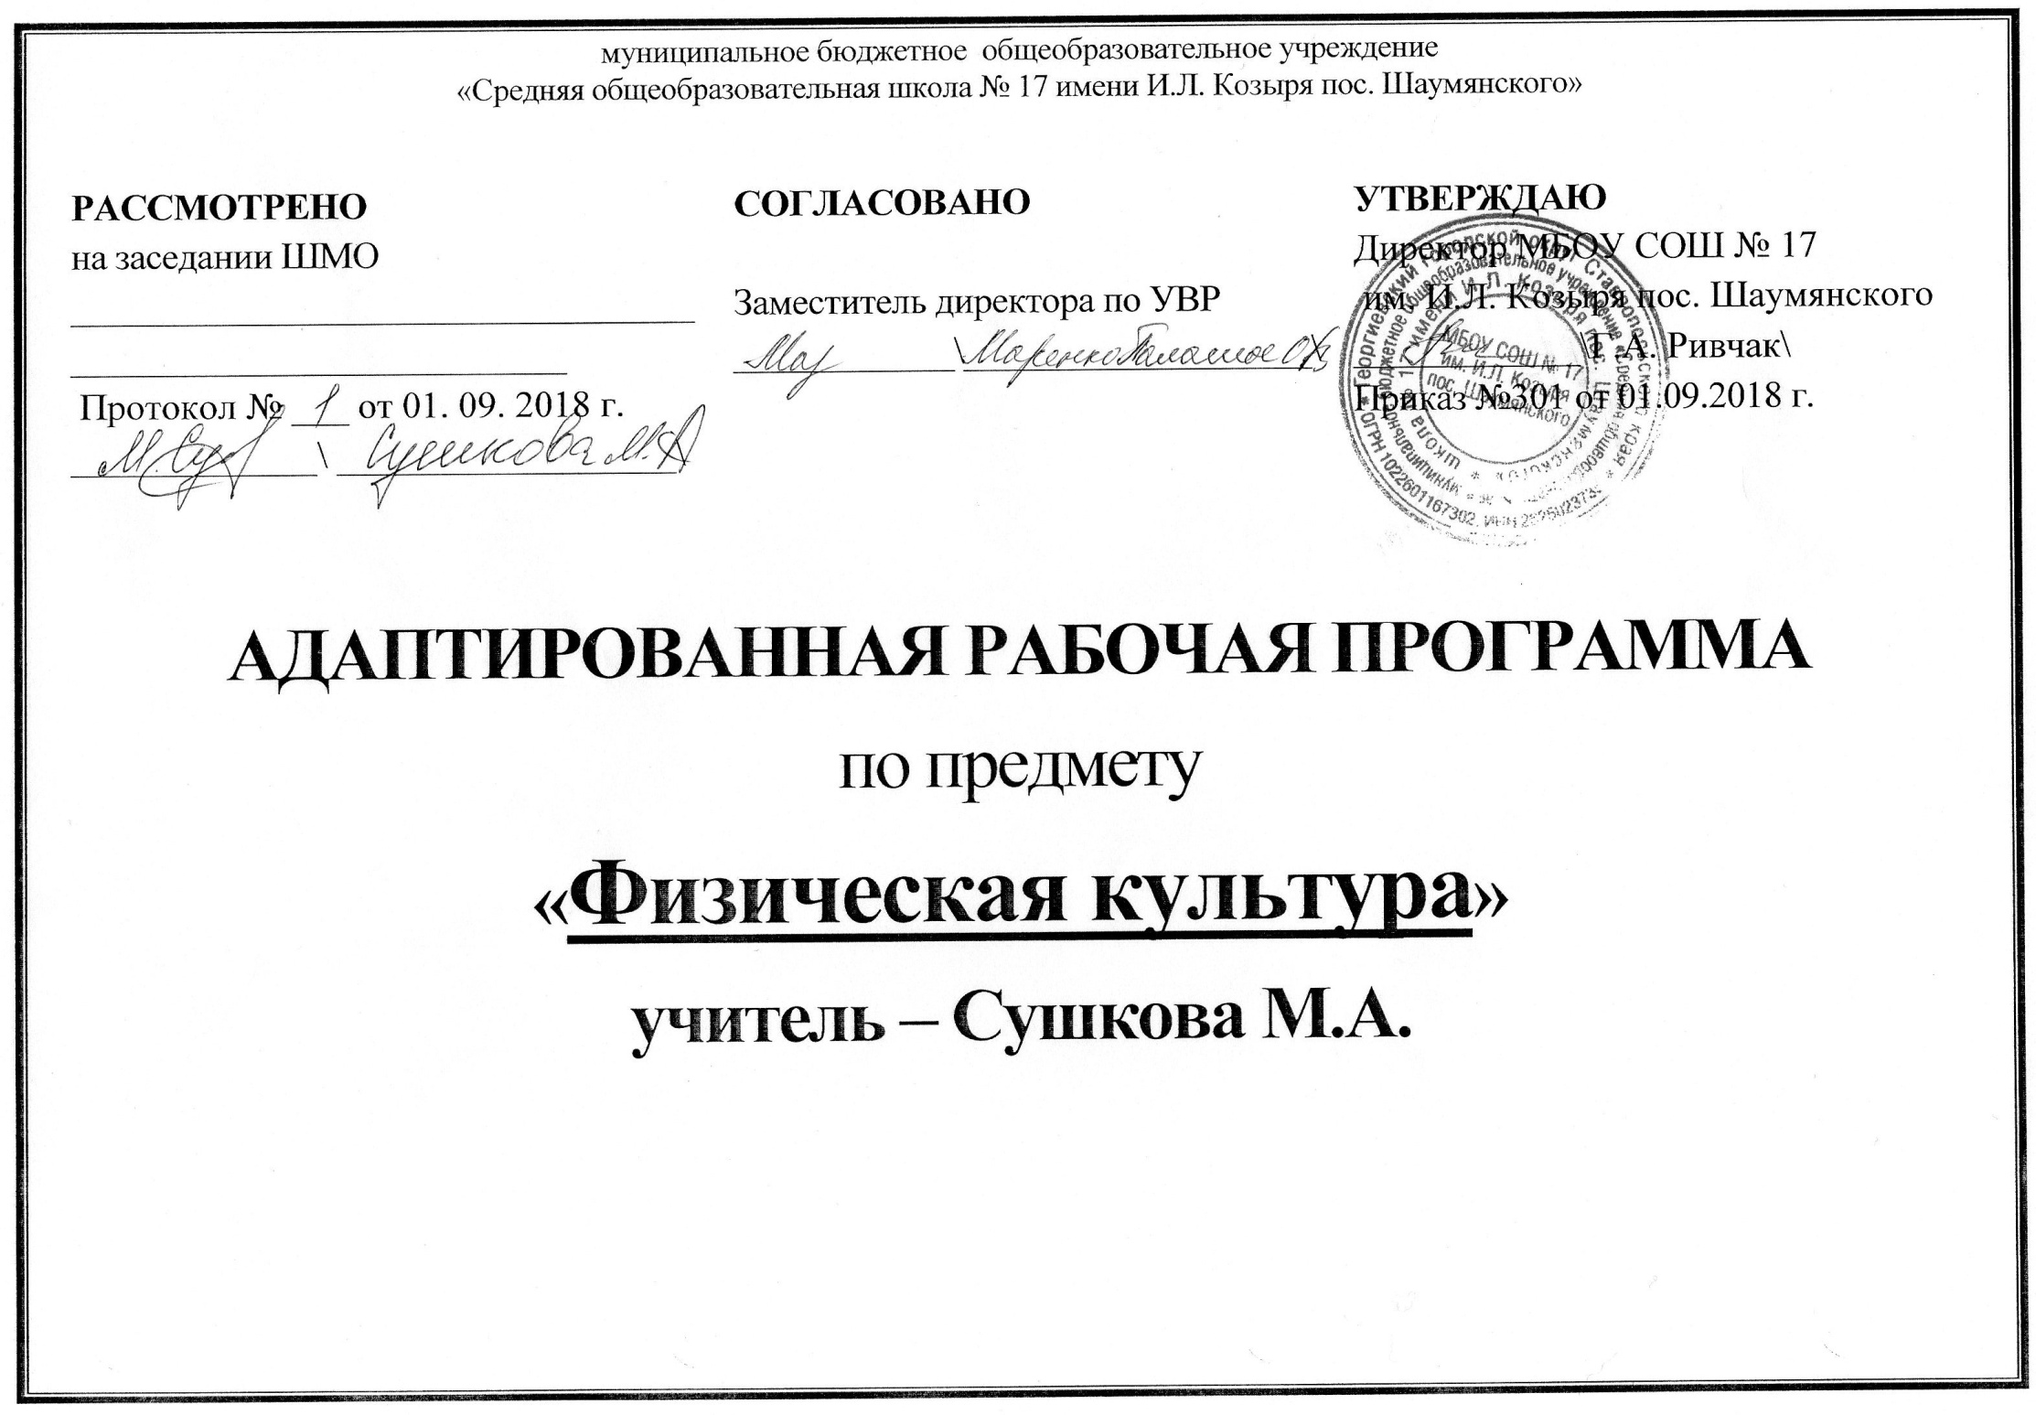

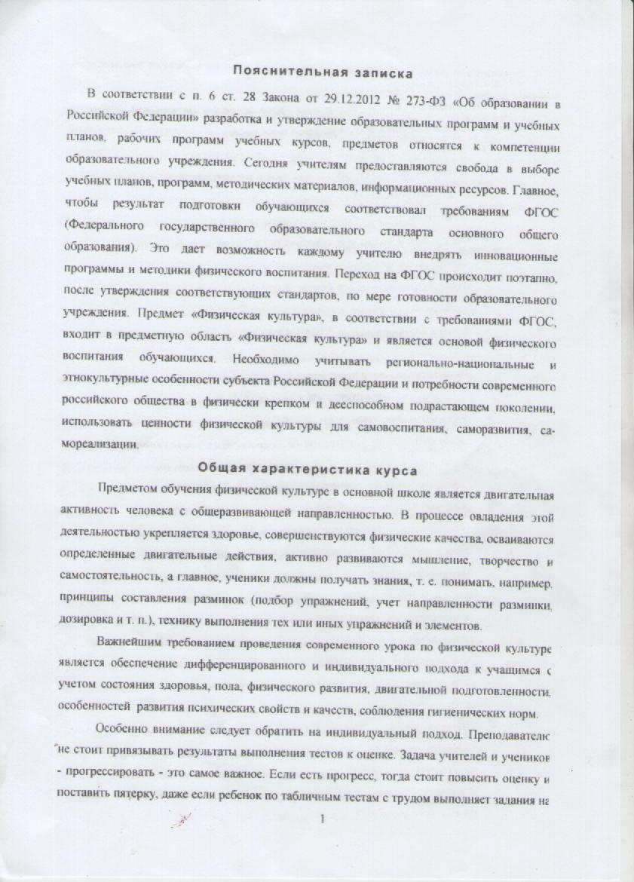

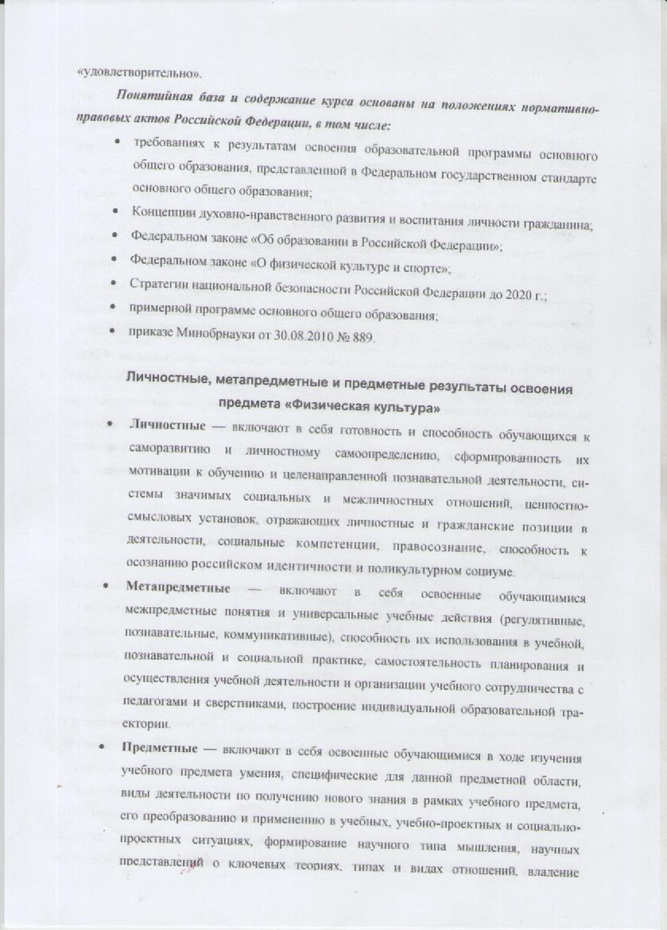
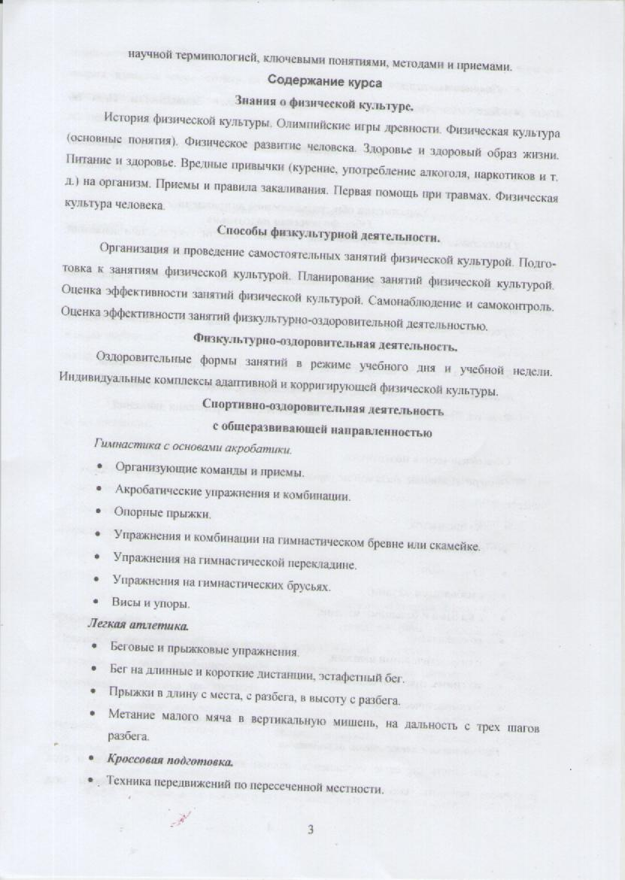
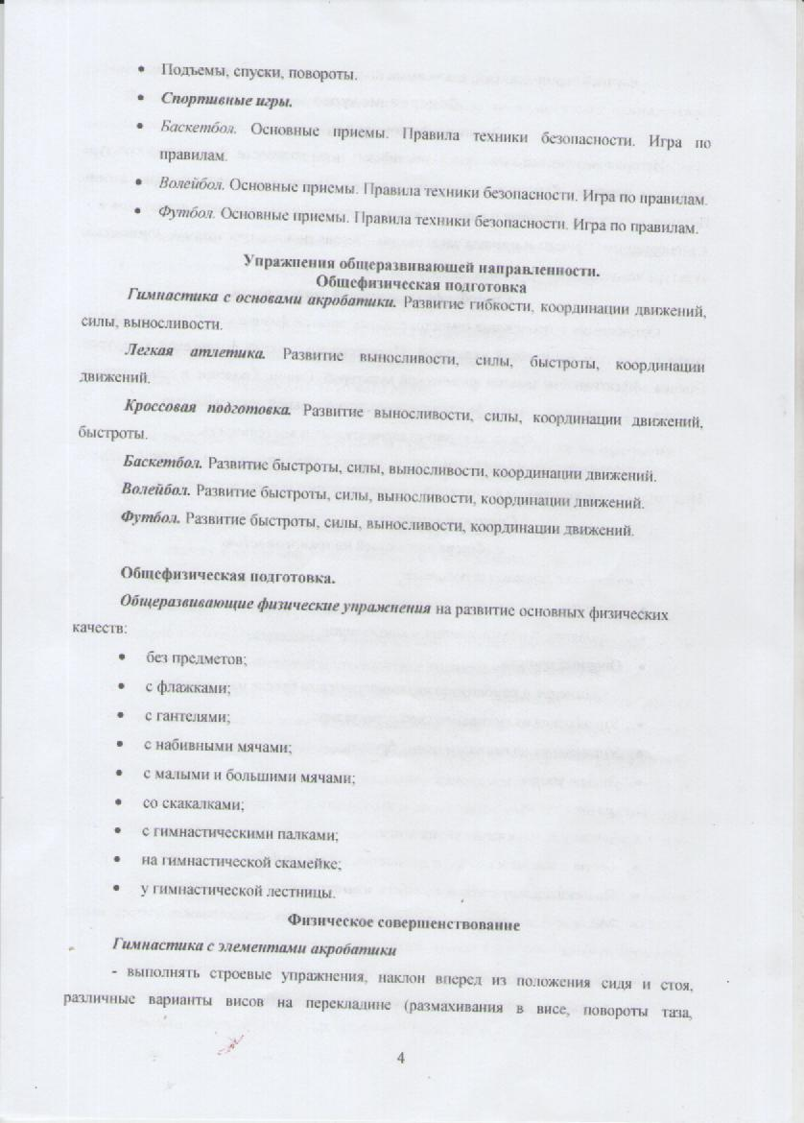
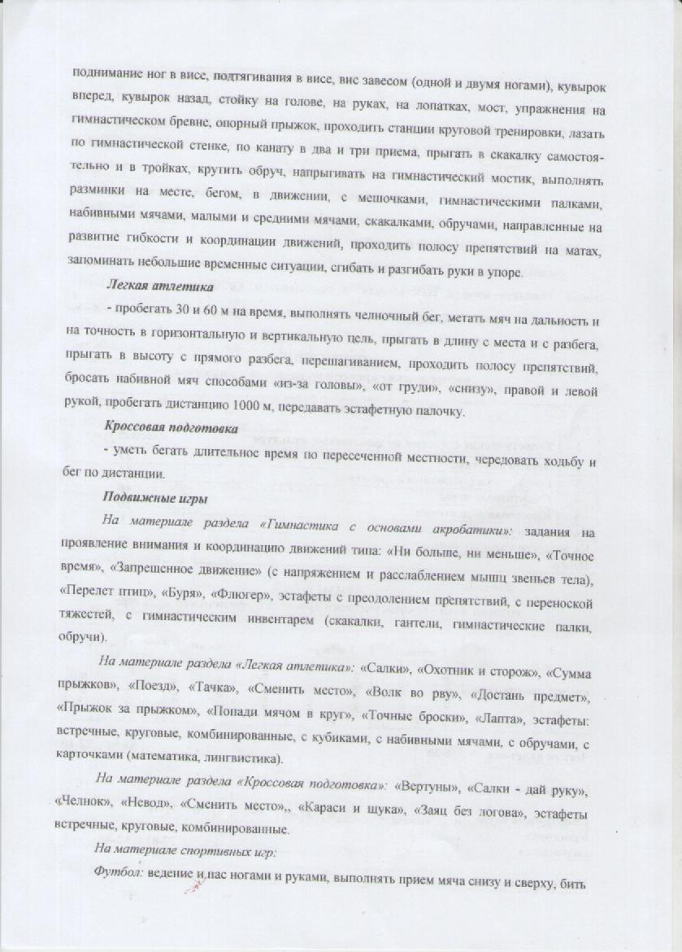
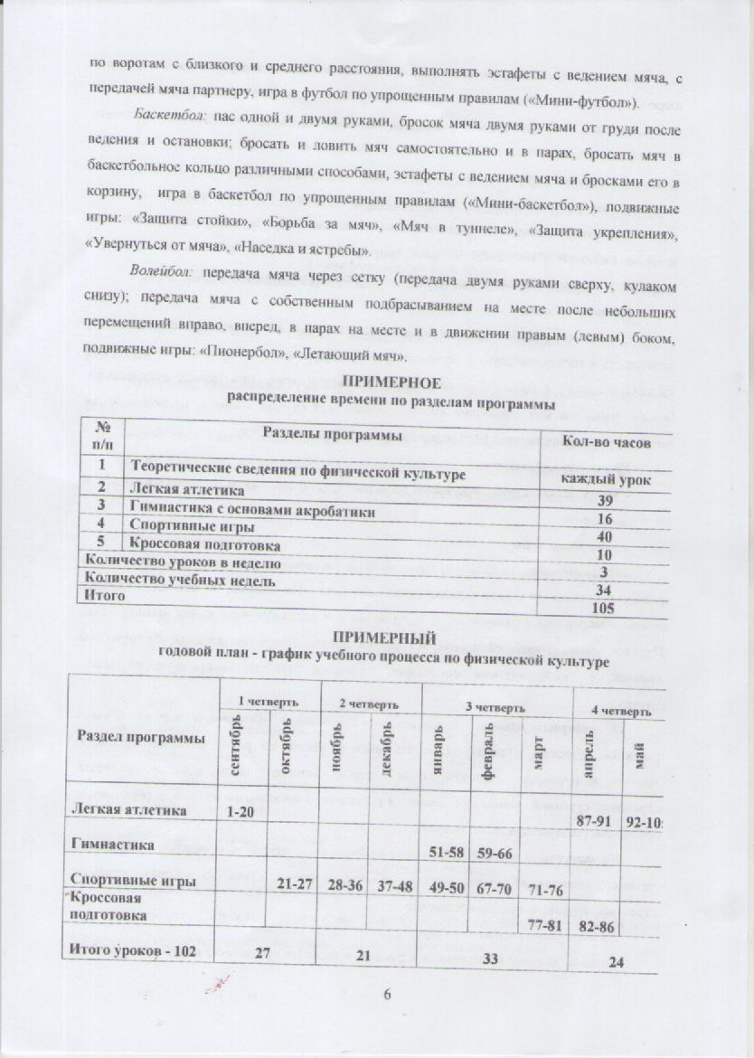

КАЛЕНДАРНО-ТЕМАТИЧЕСКОЕ ПЛАНИРОВАНИЕ

Раздел III. Тематическое планирование 8 класс

№ урока | Дата  проведения |  | Тема урока | Основные виды  учебной  деятельности | Планируемые результаты УУД |  |  | Д/з
 | план  факт |  |  |  | предметные | метапредметные | личностные
Первая четверть - 27 уроков 1.Легкая атлетика (20 часов)

1 |  |  | Вводный инструктаж. Инструктаж по технике безопасности при занятиях легкой атлетикой.  Строевые упражнения: повторение пройденного в 6 классе.  Беговые упражнения: бег со сменой скорости и направления, семенящий бег на месте и в движении. | Беседа: «Развитие олимпийского движения в России».  Вводный инструктаж. Инструктаж по технике безопасности при занятиях легкой атлетикой.  ОРУ в движении.  . | Научатся:  - соблюдать правила безопасного поведения на уроке;  - выполнять повороты на месте, построение в шеренгу, перестроение в шеренгу по два;  - выполнять различные беговые упражнения. | Познавательные:определяют и кратко характеризуют историю развитие олимпийского движения в России; получают первоначальное представление об организационно-методических требованиях, предъявляемых на уроках физической культуры.  Регулятивные:определяют новый уровень отношения к самому себе как субъекту деятельности, находят необходимую информацию.  Коммуникативные:слушают и слышат друг друга, умеют работать в группе. | Развивают моти-вы учебной деятельности и осознают личностный смысл учения и отношения к занятиям | Прыжок  в длину с места
2 |  |  | Тестирование бега на 30 м и челночного бега 3х10 м.  Эстафета встречная. | ОРУ в движении.  Провести контроль уровня двигательной подготовки:  - бег 30 метров;  - челночный бег 3х10 м.  Провести встречную эстафету. | Научатся:  - бегать 30 м с высокого старта;  - технически правильно принимать положение высокого старта;  - выполнятьчелночный бег 3х10 м;  - выполнять комплекс общеразвивающих упражнений в движении;  - технически правильно выполнять повороты при выполнении челночного бега. | Познавательные:имеют представление о технике бега на короткую дистанцию и технике выполнения челночного бега,спортивной форме при занятиях на улице.  Регулятивные:адекватно понимают оценку взрослого и сверстника, сохраняют заданную цель принимают и сохраняют учебную задачу при выполнении упражнений и участии в эстафетах.  Коммуникативные:обеспечивают бесконфликтную совместную работу, слушают и слышат друг друга. | Понимают значение физического развития для человека и принимают его, имеют желание учиться, проявляют | Прыжок  в длину  с места
3 |  |  | Тестирование бега на 60 и 300 м.  Подвижная игра «Охотники и утки». | ОРУ в движении.  Провести контроль уровня двигательной подготовки:  - бег 60 м;  - бег 300 м.  Провести подвижную игру «Охотники и утки». | Научатся:  - выполнять упражнения легкоатлетической направленности;  технически правильно выполнять бег на 60 и 300 м;  - соблюдать правила взаимодействия с игроками во время проведения игры. | Познавательные: ориентируются в разнообразии способов решения задач; имеют представление о технике бега на короткую и среднюю дистанции.  Регулятивные:контролируют свою деятельность по результату, осуществляют свою деятельность по образцу и заданному правилу.  Коммуникативные: с достаточной полнотой и точностью выражают свои мысли в соответствии с задачами и условиями коммуникации. | Проявляют дисциплинированность, трудолюбие и упорство  в достижении поставленных елей; | Прыжок  в длину  с места
4 |  |  | Спринтерский бег.  Техника высокого старта и бег от 15 до 40 метров.  Прыжок в длину с места.  Эстафета круговая. | ОРУ легкоатлетической направленности.  Учить технике спринтерского бега.  Учить технике прыжка в длину с места, толчком двумя ногами.  Провести круговую эстафету (расстояние до 30 м). | Научатся:  - выполнять бег на 40 м с высокого старта;  - технически правильно выполнять прыжок в длину с места;  - соблюдать правила взаимодействия с игроками во время проведения эстафеты. | Познавательные: имеют первоначальное представление о беге с ускорением, технике прыжка в длину с места, влияниилегкоатлетических упражнений на здоровье человека,  Регулятивные:принимают инструкцию педагога и четко следуют ей; осуществляют итоговый и пошаговый контроль, вносят необходимые коррективы в действие после его завершения на основе его оценки и учета характера сделанных ошибок.  Коммуникативные: используют речь для регуляции своего действия. | Развивают мотивы учебной деятельности и осознают личностный смысл учения и отношения к занятиям легкой атлетикой. | Прыжок в длину  с места
5 |  |  | Спринтерский бег.  Эстафетный бег.  Прыжок в длину с места.  Эстафета встречная. | ОРУ с акцентом на спринтерский бег и прыжки.  Учить технике бега на скорость:  - бег с высокого старта;  - бег со старта с опорой одной рукой;  - бег с низкого старта;  - стартовый разбег;  - бег по прямой.  Учить технике эстафетного бега.  Провести встречную эстафету. | Научатся:  - технически правильно выполнять спринтерский бег;  - технически правильно выполнять прыжок в длину с места;  - выполнять передачу эстафетной палочки в эстафетном беге. | Познавательные: имеют углубленное представление о беге с ускорением, влиянии легкоатлетических упражнений на здоровье человека, первоначальное представление о технике эстафетного бега.  Регулятивные:принимают инструкцию педагога и четко следуют ей; осуществляют итоговый и пошаговый контроль, вносят необходимые коррективы в действие после его завершения на основе его оценки и учета сделанных ошибок.  Коммуникативные: формулируют ответы на вопросы; ориентируются на позицию партнера в общении и взаимодействии. | Проявляют дисциплинированность, трудолюбие и упорство в получении новых знаний, умений и навыков при выполнении физических упражнений. | Прыжок в длину  с места
6 |  |  | Тестирование наклона туловища вперед (гибкость).  Прыжок в длину с места.  Прыжок в длину с разбега способом «прогнувшись».  Эстафета круговая. | ОРУ в движении.  Провести контроль уровня двигательной подготовки:  наклон туловища вперед.  Закрепить технику прыжка в длину с места.  Учить технике прыжка в длину с разбега способом «прогнувшись». | Научатся:  - технически правильно выполнять наклон туловища вперед;  - технически правильно выполнять прыжок в длину с места;  - технически правильно выполнять разбег во время прыжков в длину; | Познавательные: самостоятельно выделяют и формулируют познавательные цели; овладевают навыком систематического наблюдения и регулирования физической нагрузки, имеют первоначальное представление о технике разбега в прыжкахв длину.  Регулятивные: вносят необходимые коррективы в действие после его завершения на основе его оценки и учета характера сделанных ошибок.  Коммуникативные: задают вопросы; контролируют действия партнера. | Развивают мотивы учебной деятельности и осознают личностный смысл учения. | Прыжок в длину  с места
7 |  |  | Тестирование прыжка в длину с места.  Прыжок в длину с разбега способом «прогнувшись».  Подвижная игра «Лапта» | ОРУ в движении для развития подвижности плечевых, локтевых, тазобедренных, коленных суставов, стопы, позвоночника.  Провести контроль уровня двигательной подготовки:  прыжок в длину с места.  Учить технике отталкивания после разбега в прыжках в длину.  Учить правилам и технике подвижной игры «Лапта». | Научатся:  - выполнять упражнения легкоатлетической направленности;  - технически правильно выполнять отталкивание после разбега в прыжках в длину;  - развивать внимание, ловкость, скоростно-силовые качества в подвижной игре «Лапта». | Познавательные:получают первоначальное представление о технике отталкивания после разбега в прыжках в длину, овладевают навыком систематического наблюдения и регулирования физической нагрузки во время подвижной игры «Лапта».  Регулятивные:определяют новый уровень отношения к самому себе как субъекту деятельности, находят необходимую информацию.  Коммуникативные:слушают и слышат друг друга, умеют работать в группе. | Ориентируются на принятие и освоение социальной роли обучающегося, развитие мотивов учебной деятельности. | Тройной прыжок  в длину с места
8 |  |  | Тестирование подтягивания на перекладине.  Бег 1000 м.  Прыжок в длину с разбега способом «прогнувшись».  Подвижная игра «Лапта». | ОРУ в парах.  Провести контроль уровня двигательной подготовки:  подтягивание на высокой перекладине.  Учить технике бега на 1000 м.  Совершенствовать технику прыжка в длину с разбега. | Научатся:  - правильно дышать при беге на 1000 м;  - выполнять упражнения по образцу учителя и показу лучших учеников;  - технически правильно приземляться при выполнении прыжков в длину. | Познавательные:самостоятельно формулируют и решают учебную задачу; контролируют процесс и результат действия при беге на 1000 м.  Регулятивные:оценивают правильность выполнения действия; адекватно воспринимают оценку учителя.  Коммуникативные:формулируют ответы на вопросы; ориентируются на позицию партнера в общении и взаимодействии. | Ориентируются на развитие навыков сотрудничества со сверстниками и взрослыми в разных социальных ситуациях. | Тройной прыжок  в длину с места
9 |  |  | Тестирование бега на 1000 м.  Прыжок в длину с разбега способом «прогнувшись».  Беседа «Роль и значение влияния физическихупражнений в режиме дня на здоровье учащихся».  Игра «Футбол». | ОРУ в движении для развития подвижности плечевых, локтевых, тазобедренных, коленных суставов, стопы, позвоночника.  Провести контроль уровня двигательной подготовки:  бег на 1000 м.  Совершенствовать технику прыжка в длину с разбега способом «прогнувшись».  Провести игру «Футбол» по упрощенным правилам. | Научатся:  - технически правильно пробегать  дистанцию бега на 1000 м;  - выполнять упражнения по образцу учителя и показу лучших учеников;  - соблюдать правила техникибезопасности при приземлении во время выполнения прыжков в длину. | Познавательные:владеют навыком бега на 1000 м и систематического наблюдения за своим физическим состоянием за счет отслеживания измерений показателей развития основных физических качеств - быстроты и скоростной выносливости.  Регулятивные:контролируют свою деятельность по результату, осуществляют свою деятельность по образцу и заданному правилу.  Коммуникативные: с достаточной полнотой и точностью выражают свои мысли в соответствии с задачами и условиями коммуникации. | Проявляют дисциплинированность, трудолюбие и упорство в достижении поставленных целей. | Тройной прыжок  в длину с места
10 |  |  | Тестирование прыжка в длину с разбега способом «прогнувшись».  Беседа «Режим дня и его значение для учащихся».  Беговые упражнения: повторный бег с ускорением на 20-30 м, переменный бег с максимальной скоростью. бег по инерции после ускорения на 10-15 м.  Подвижная игра «Лапта». | ОРУ в паре для развития силы рук, ног, туловища.  Провести контроль уровня двигательной подготовки:  прыжок в длину с разбега способом «прогнувшись».  Провести беседу с учащимися о значении режима дня для учащихся.  Совершенствовать технику беговых упражнений.  Совершенствовать тактику подвижной игры « Лапта». | Научатся:  - характеризовать роль и значение влияния режима дня на здоровье учащихся;  - технически правильно выполнять беговые упражнения, соблюдая при этом правила техники безопасности;  - выполнять упражнения по образцу учителя и показу лучших учеников. | Познавательные: самостоятельно формулируют и решают учебную задачу; контролируют процесс и результат действия в прыжках в длину с разбега способом «прогнувшись»; имеют углубленное представление о беговых упражнениях, используемых на уроке для развития быстроты.  Регулятивные: планируют свои действия в соответствии с поставленной задачей и условиями ее реализации.  Коммуникативные: формулируют ответы на вопросы; используют речь для регуляции своего действия. | Ориентируются на принятие и освоение социальной роли обучающегося, развитие мотивов учебной деятельности. | Тройной прыжок  в длину с места
11 |  |  | Метание мяча на дальность.  Беговые упражнения (урок 10).  Подвижная игра «Охотники и утки». | ОРУ со скакалкой для развития подвижности плечевых, локтевых, тазобедренных, коленных суставов, стопы, позвоночника.  Учить технике метания мяча на дальность.  Провести подвижную игру «Охотники и утки». | Научатся:  - технически правильно выполнять разбег и метание мячана дальность;  - организовывать и проводить подвижную игру «Охотники и утки». | Познавательные:имеют первоначальное представление о корректировке техники метания мяча на дальность; контролируют процесс и результат действия при выполнении беговых упражнений.  Регулятивные:адекватно воспринимают оценку учителя и учащихся.  Коммуникативные:договариваются и приходят к общему решению в совместной деятельности | Ориентируются на активное общение и взаимодействие со сверстниками. | Тройной прыжок  в длину с места
12 |  |  | Тестирование метания мяча на дальность.  Равномерный бег 1500 м.  Подвижная игра «Лапта». | ОРУ с набивным мячом  (1 кг) для развития силы рук, ног, туловища и развития подвижности плечевых, локтевых, тазобедренных, коленных суставов, стопы, позвоночника.  Провести контроль уровня двигательной подготовки: метание мяча на дальность.  Учить технике бега на 1500 м.  Совершенствовать тактику игры «Лапта». | Научатся:  - технически правильно держать корпус, ноги и руки при выполнении метаний мяча;  - самостоятельно подбирать ритм и темп своего бега;  - правильно распределять силы при беге на 1500 м.;  - организовывать и проводить подвижную игру «Лапта». | Познавательные:имеют углубленное представление о технике метания мяча на дальность; самостоятельно выделяют и формулируют познавательные цели; овладевают навыком систематического наблюдения и определения физической подготовленности.  Регулятивные: вносят необходимые коррективы в действие после его завершения на основе его оценки и учета характера сделанных ошибок.  Коммуникативные: задают вопросы; контролируют действия партнера. | Ориентируются на активное общение и взаимодействие со сверстниками; проявляют дисциплинированность, трудолюбие и упорство в учении. | Тройной прыжок  в длину с места
13 |  |  | Броски малого мяча на точность.  Равномерный бег 1500 м.  Подвижная игра «Мяч капитану». | ОРУ с набивным мячом  (1 кг) для развития силы рук, ног, туловища и развития подвижности плечевых, локтевых, тазобедренных, коленных суставов, стопы, позвоночника.  Учить броскам мяча по подвижной мишени.  Совершенствовать технику бега на 1500 м.  Провести подвижную игру « | Научатся:  - выполнять броски малого мяча по подвижной цели;  - самостоятельно следить за дыханием при выполнении бега;  - организовывать и проводить подвижную игру «Мяч капитану». | Познавательные: имеют первоначальные представления о технике броска мяча на точность по подвижной мишени; организовывают здоровьесберегающую жизнедеятельность с помощью разминки снабивными мячами и подвижной игры «Мяч капитану».  Регулятивные: принимают и сохраняют цели и задачи учебной деятельности, определяют общие цели и пути их достижения; планируют, контролируют и оценивают учебные действия в соответствии с поставленной задачей и условиями ее реализации.  Коммуникативные: задают вопросы; контролируют действия партнера. | Развивают мотивы учебной деятельности и личностного смысла учения; принимают и осваивают социальную роль обучающегося. | Выпрыгивания вверх из полного приседа
14 |  |  | Тестирование поднимание туловища за 30 сек.  Равномерный бег 1500 м.  Подвижная игра «Охотники и утки» | ОРУ в движении.  Провести контроль уровня двигательной подготовки:  поднимание туловища за 30 сек.  Совершенствовать технику равномерного бега на 1500 м  провести подвижную игру «Охотники и утки» | Научатся:  - технически правильно выполнять поднимание туловища;  - самостоятельно подбирать темп и ритм бега;  - проводить подвижную игру «Мяч капитану». | Познавательные: владеют навыком систематического наблюдения за своим физическим состоянием показателей развития одного из основных физических качеств — выносливости.  Регулятивные:определяютнаиболее эффективные способы достижения результата при выполнении поднимания туловища.  Коммуникативные:договариваются о распределении функций и ролей в совместной деятельности. | Развивают навык сотрудничества со сверстниками и взрослыми в разных социальных ситуациях. | Выпрыгивания вверх из полного приседа
15 |  |  | Бег 60 м  Прыжок в высоту с разбега.  Эстафета с кубиками. | ОРУ со скакалкой для развития подвижности плечевых, локтевых, тазобедренных, коленных суставов, стопы, позвоночника.  Учить технике бега на 60 метров.  Учить технике разбега в прыжках в высоту способом «перешагивание».  Провести эстафету с кубиками. | Научатся:  - бегать с изменением частоты шагов и ритма;  - технически правильно выполнять разбег в прыжках в высоту с разбега способом «перешагивание». | Познавательные:имеют первоначальное представление о технике бега на короткие дистанции, соотносят изученные понятия с примерами из реальной жизни.  Регулятивные:планируют, контролируют и оценивают учебные действия в соответствии с поставленной задачей и условиями ее реализации;  Коммуникативные:адекватно оценивать собственное поведение и поведение окружающих. | Проявляют культуру общения и взаимодействия в процессе занятий физической культурой. | Выпрыгивания вверх из полного приседа
16 |  |  | Тестирование бега на 60 м.  Прыжок в высоту с разбега.  Эстафета с набивными мячами. | ОРУ со скакалкой для развития подвижности плечевых, локтевых, тазобедренных, коленных суставов, стопы, позвоночника.  Провести контроль уровня двигательной подготовки:  бег 60 м.  Учить технике отталкивания и перехода через планку в прыжках в высоту с разбега способом «перешагивание». | Научатся:  - технике низкого старта;  - технически правильно выполнять отталкивание, переход через планку в прыжках в высоту с разбега | Познавательные:имеют углубленное представление о технике низкого старта, используют общие приемы решения поставленных задач;  имеют представление о технике выполнения разбега, отталкивания и перехода через планку.  Регулятивные:оценивают правильность выполнения действия; адекватно воспринимают оценку учителя, сверстников.  Коммуникативные: формулируют вопросы; ориентируются на позицию партнера в общении и взаимодействии. | Формируют установку на безопасный и здоровый образ жизни. | Выпрыгивания вверх из полного приседа
17 |  |  | Метание мяча в горизонтальную цель.  Прыжок в высоту с разбега.  Круговая эстафета  (расстояние до 40 м.). | ОРУ с набивным мячом  (1 кг) для развития силы рук, ног, туловища и развития подвижности плечевых, локтевых, тазобедренных, коленных суставов.  Учить технике метания мяча в горизонтальную цель.  Закрепить технику прыжка в высоту с разбега. | Научатся:  - технике метания мяча в горизонтальную цель;  - технически правильно выполнять прыжок в высоту с разбега. | Познавательные:имеют первоначальное представление об упражнениях, включаемых в разминку перед метанием, технике метания в горизонтальную цель,  Регулятивные:вносят необходимые коррективы в действие после его завершения на основе его оценки и учета характера сделанных ошибок.  Коммуникативные: договариваются и приходят к общему решению в совместной деятельности, ориентируются на позициюпартнера в общении. | Развивают  самостоятельность и личную ответственности за свои поступки. | Выпрыгивания вверх из полного приседа
18 |  |  | Метания мяча в вертикальную цель.  Прыжок в высоту с разбега.  Эстафета с метанием мешочков с песком в цель. | ОРУ в паре.  Учить технике метания мяча в вертикальную цель (расстояние 12м.).  Совершенствовать технику прыжка в высоту с разбега.  Провести эстафету с метанием мешочков с песком в цель. | Научатся:  - технике метания мяча в вертикальную цель;  - технически правильно выполнять отталкивание и переход через планку в прыжках в высоту, соблюдая технику безопасности при приземлении в прыжковую яму. | Познавательные:ориентируются в разнообразии способов решения задач.  Регулятивные:планируют свои действия в соответствии с поставленной задачей и условиями ее реализации, адекватно воспринимают оценку учителя.  Коммуникативные:формулируют собственное мнение и позицию; договариваются и приходят к общему решению в совместной деятельности, в том числе в ситуации столкновения интересов. | Проявляют дисциплинирован-ность, трудолюбие и упорство в достижении поставленных целей. | Выпрыгивания вверх из полного приседа
19 |  |  | Тестирование техники прыжка в высоту с разбега.  Метания мяча в вертикальную и горизонтальную цель.  Эстафета с преодолением препятствий. | ОРУ на автомобильных шинах.  Провести учет техники выполнения прыжка в высоту с разбега способом «перешагивание».  Совершенствовать технику метания малого мяча с в цель.  Провести эстафету с преодолением препятствий. | Научатся:  - технически правильно прыгать в высоту с разбега способом «перешагивание»;  - выполнять сложные координационные действия в эстафете с препятствиями;  - метать мяч в горизонтальную и вертикальную цель. | Познавательные:используют общие приемы решения поставленных задач; имеют углубленное представление о техникепрыжка в высоту с разбега способом «перешагивание».  Регулятивные:планируют свои действия в соответствии с поставленной задачей и условиями ее реализации.  Коммуникативные:формулируют вопросы; используют речь для регуляции своего действия. | Ориентируются на активное общение и взаимодействие со сверстниками. | Приседание на одной ноге «пистолет»
20 |  |  | Тестирование прыжка в высоту с разбега на результат.  Эстафета с преодолением препятствий. | ОРУ в движении.  Провести учет выполнения прыжка в высоту с разбега способом «перешагивание» на результат.  Провести эстафету с преодолением препятствий. | Научатся:  - развивать координацию и внимание при прыжках в высоту  - организовывать и проводить эстафеты;  - соблюдать правила взаимодействия с партнерами. | Познавательные: самостоятельно ставят, формулируют и решают учебную задачу; имеют представление о технике преодоления препятствий при проведении эстафеты.  Регулятивные: определять новый уровень отношения к самому себе как к субъекту деятельности.  Коммуникативные: слушать и слышать друг друга, представлять конкретное содержание и сообщать его в устной форме, устанавливать рабочие отношения; осуществляют взаимный контроль в совместной деятельности. | Ориентируются на принятие социальной роли обучающегося, развитие этических чувств, доброжелательности и эмоционально-нравственной отзывчивости. | Приседание на одной ноге «пистолет»
2. Спортивные игры (7 часов)
21 |  |  | Техника безопасностина занятиях спортивными играми.  Основные правила игры в баскетбол.  Подвижная игра «Защита стойки». | ОРУ в движении с баскетбольным мячом.  Провести беседу «Основные этапы развития олимпийского движения в России и СССР».  Познакомить с техникой безопасности и правилами поведения на занятиях спортивными играми.  Провести подвижную игру «Защита стойки». | Научатся:  - общеразвивающим упражнениям в движении с использование баскетбольного мяча. | Познавательные:имеют представление об основных этапах развития олимпийского движения в СССР и России; правилах и приемах игры в баскетбол.  Регулятивные:планируют свои действия в соответствии с поставленной задачей и условиями ее реализации.  Коммуникативные:формулируют собственное мнение и позицию; договариваются и приходят к общему решению в совместной деятельности. | Ориентируются на активное взаимодействие со сверстниками. | Приседание  на одной ноге «пистолет»
22 |  |  | Стойки баскетболиста.  Перемещение в стойках.  Подвижная игра «Борьба за мяч». | ОРУ с набивным мячом.  Учить стойкам баскетболиста (низкая, средняя, высокая).  Провести подвижную игру «Борьба за мяч». | Научатся:  - выполнять стойки баскетболиста;  - выполнять остановку двумя ногами и прыжком;  - соблюдать правила поведения и предупреждения травматизма во время подвижной игры. | Познавательные:самостоятельно ставят,  формулируют и решают учебную задачу;контролируют процесс и результат действия.  Регулятивные:оценивают правильность выполнения действия; адекватно воспринимают оценку учителя.  Коммуникативные:формулируют собственное мнение и позицию; договариваются и приходят к общему решению в совместной деятельности | Развивают мотивов учебной деятельности, формирование личностного смысла учения. | Приседание  на одной ноге «пистолет»
23 |  |  | Ведение мяча на месте и в движении.  Стойки баскетболиста.Остановка двумя шагами и прыжком.  Поворотына месте без мяча и с мячом.  Эстафета с ведением мяча и броском по кольцу. | ОРУ в движении.  Учить ведению мяча на месте и в движении с чередованием рук, скорости и направления.  Учить технике выполнения поворотов без мяча и с мячом.  Учить остановке двумя шагами и прыжком.  Провести эстафету с ведением мяча и броском по кольцу. | Научатся:  - технически правильно выполнять ведение мяча в различных стойках;  - выполнять остановку двумя ногами и прыжком;  - выполнять повороты без мяча и с мячом;  - соблюдать технику безопасности при проведении эстафеты сведением мяча и броском по кольцу. | Познавательные:имеют представление о технике ведения мяча в различных стойках на месте и в движении с чередованием рук, скорости и направления, остановках и поворотах с мячом и без мяча.  Регулятивные: вносят необходимые коррективы в действие после его завершения на основе его оценки и учета характера сделанных ошибок.  Коммуникативные:формулируют собственное мнение и позицию; договариваются и приходят к общему решению в совместной деятельности. | Ориентируются на принятие и освоение социальной роли обучающегося, проявляют трудолюбие и настойчивость в обучении. | Приседание  на одной ноге «пистолет»
24 |  |  | Тестирование техники ведения мяча.  Строевые упражнения.  Остановка двумя ногами и прыжком.  Игра в мини- баскетбол. | ОРУ в паре.  Учить технике выполнения остановки двумя ногами и прыжком.  Провести тестирование техники ведению мяча в различных стойках на месте и в движении.  Развивать внимание, ловкость при выполнении игры в мини-баскетбол. | Научатся:  - играть в мини - баскетбол;  - выполнять остановку двумя ногами и прыжком;  - соблюдать правила поведения и предупреждения травматизма во время игры в мини-баскетбол. | Познавательные: самостоятельно ставят,формулируют и решают учебную задачу;контролируют процесс и результат действия.  Регулятивные:оценивают правильность выполнения действия; адекватно воспринимают оценку учителя.  Коммуникативные: формулируют собственное мнение и позицию; договариваются и приходят к общему решению в совместной деятельности, задают вопросы; контролируют действия партнера. | Проявляют дисциплинированность, трудолюбие и упорство и достижении поставленных целей. | Приседание  на одной ноге  «пистолет»
25 |  |  | Ловля и передача мяча в парахдвумя руками от груди.  Остановка двумя ногами и прыжком.  Игра в мини- баскетбол. | ОРУ с набивным мячом (1 кг).  Учить ловле и передаче мяча двумя руками от груди.  Совершенствовать техникуостановки двумя ногами и прыжком.  Развивать внимание, ловкость при выполнении игры в мини-баскетбол. | Научатся:  - организовывать и проводить ОРУ с набивным мячом;  - технически правильно выполнять передачу мяча двумя руками от груди.  - соблюдать правила поведения и предупреждения травматизма во время игры в мини-баскетбол. | Познавательные:имеют первоначальное представление о технике ловли и передаче мяча одной и двумя руками.  Регулятивные:вносят необходимые коррективы в действие после его завершения на основе его оценки и учета характера сделанных ошибок.  Коммуникативные:договариваются и приходят к общему решению в совместной деятельности. | Ориентируются на активное взаимодействие со сверстниками.. | Основная стойка, упор присев, упор лежа, упор присев, основная стойка.
26 |  |  | Ловля и передача мяча в пареодной рукой.  Строевые упражнения в движении.  Подвижная игра «Борьба за мяч». | ОРУ в паре.  Учить перестроениям в движении из одной колонны в две, три, четыре.  Учить ловле и передаче мяча одной рукой от груди и плеча в паре.  Провести подвижную игру  «Борьба за мяч». | Научатся:  - выполнять общеразвивающие упражнения в паре;  - технически правильно выполнятьловлю и передачумяча в паре одной рукой;  - организовывать и проводить подвижную игру «Борьба за мяч»; | Познавательные: самостоятельно формулируют и решают учебную задачу; контролируют процесс и результат действия.  Регулятивные: планируют свои действия в соответствии с поставленной задачей и условиями ее реализации; оценивают правильность выполнения действия.  Коммуникативные: формулируют ответы на вопросы; используют речь для регуляции своего действия. | Ориентируются на принятие и освоение социальной роли обучающегося, развитие мотивов учебной деятельности и формирование личностного смысла учения. | Основная стойка, упор присев, упор лежа, упор присев, основная стойка
27 |  |  | Тестирование техники выполнения ловли и передачи мяча в паре одной и двумя руками.  Бросок мяча одной  рукой от плеча с места.  Эстафета с ведением и передачей мяча. | ОРУв парес мячом.  Провести контроль техники ловли и передачи мяча в паре одной и двумя руками;  Учить технике броска мяча однойрукой от плеча с места.  Провести эстафету с ведением и передачей мяча. | Научатся:  - выполнять общеразвивающие упражнения в паре;  - технически правильно выполнять бросок мяча одной  рукой от плеча с места;  - организовывать и проводить эстафету. | Познавательные:имеют первоначальное представление о технике броска мяча одной рукой от плеча; контролируют процесс и результат действия.  Регулятивные:планируют свои действия и оценивают правильность их выполнения.  Коммуникативные:используют речь для регуляции своего действия.  . | Ориентируются на принятие и освоение социальной роли обучающегося, проявляют трудолюбие и настойчивость в обучении. | Основная стойка, упор присев, упор лежа, упор присев, основная стойка.
Вторая четверть - 21 урок 1. Спортивные игры (21 час)

28 |  |  | Бросок мяча одной рукой от плеча с места.  Бросок мяча двумя руками с места.  Подвижная игра «Увернуться от мяча». | ОРУ с баскетбольными мячами в движении.  Учить броску мяча одной рукой от плеча, соблюдая правила безопасности.  Учить броску мяча двумя руками с места.  Развивать внимание, ловкость, быстроту и выносливость при выполнении игровых упражнений.  Провести подвижную игру «Увернуться от мяча». | Научатся:  - выполнять общеразвивающие упражнения с мячами в паре;  - выполнять бросок мяча одной рукой от плеча с места;  - выполнять бросок мяча двумя руками от плечас места. | Познавательные:имеют первоначальное представление о технике броска мяча одной рукой от плеча; контролируют процесс и результат действия.  Регулятивные:планируют свои действия и оценивают правильность их выполнения.  Коммуникативные:используют речь для регуляции своего действия.  . | Раскрывают внутреннюю позицию школьника; проявляют дисциплинированность, трудолюбие и упорство в учебе; развивают этические чувства, доброжелательность и эмоционально - нравственную отзывчивость. | Основная стойка, упор присев, упор лежа, упор присев, основная стойка.
29 |  |  | История развития баскетбола.  Бросок мяча двумя руками с места.  Бросок мяча одной рукой от плеча с места.  Подвижная игра «Борьба за мяч». | ОРУ в паре с мячом.  Строевые упражнения в движении.  Учить броску мяча двумя руками с места.  Закрепить технику выполнения броска мяча одной рукой от плеча с места.  Провести игру «Борьба за мяч». | Научатся:  - выполнять технически правильно бросок мяча двумя рукамиот плеча.  с места;  - соблюдать правила взаимодействия с игроками в подвижной игре. | Познавательные:имеют первоначальное представление о технике броска мяча двумя руками; самостоятельно выделяют и формулируют познавательные цели.  Регулятивные:вносят необходимые коррективы в действие после его завершения на основе его оценки и учета характера сделанных ошибок.  Коммуникативные:договариваются и приходят к общему решению в совместной деятельности. | Ориентируются на принятие и освоение социальной роли обучающегося, развитие мотивов учебной деятельности. | Основная стойка, упор присев, упор лежа, упор присев, основная стойка.
30 |  |  | Тестирование техники выполнения броска мяча одной рукой по кольцу с места.  Бросок мяча двумя руками по кольцу с места.  Подвижная игра «Защита укрепления». | ОРУ с набивным мячом (1 кг).  Провеститестирование техники выполнения броска мяча одной рукой по кольцу с места.  Совершенствовать технику броска мяча двумя руками по кольцу с места.  Провести игру Защита укрепления». | Научатся:  - выполнять технически правильно бросок мяча одной и двумя руками;  - контролировать силу и высоту броска мяча. | Познавательные:контролируют процесс и результат действия.  Регулятивные:планируют свои действия в соответствии с поставленной задачей и условиями ее реализации;  Коммуникативные:формулируют собственное мнение и позицию. | Раскрывают внутреннюю позицию школьника; умеют управлять эмоциями при общении со сверстниками. | Основная стойка, упор присев, упор лежа, упор присев, основная стойка.
31 |  |  | Тестирование техники броска мячадвумя рукамипо кольцу с места.  Бросок мяча одной рукой в прыжке.  Игра-эстафета «Передача мяча в колоннах». | ОРУ с баскетбольными мячами в движении.  Провеститестирование техники выполнения броска мяча двумя руками по кольцу с места.  Учить броску мяча одной рукой в прыжке.  Провести игру-эстафету «Передача мяча в колоннах». | Научатся:  - выполнять ОРУ с баскетбольными мячами в движении;  - технически правильно выполнять бросок мяча одной и двумя руками;  - развивать внимание и ловкость при выполнении игровых упражнений;  -соблюдать правила техники безопасности при выполнении ловли и передачи мяча в подвижной игре. | Познавательные:имеют углубленное представление о технике броска мяча двумя руками с места;ориентируются в разнообразии способов решения задач.  Регулятивные:адекватно воспринимают оценку учителя.  Коммуникативные:формулируют собственное мнение и позицию; договариваются и приходят к общему решению в совместной деятельности, в том числе в ситуации столкновения интересов. | Проявляют положительные качества личности и управляют своими эмоциями в различных нестандартных ситуациях.. | Сгибание и разгибание рук  в упоре на полу.
32 |  |  | Бросок мяча одной рукой в прыжке.  Бросок мяча двумя руками в прыжке.  Подвижная игра «Наседка и ястребы». | ОРУ с набивным мячом (1 кг).  Закрепить технику выполнения броска мяча одной рукой в прыжке.  Учить броску мяча двумя руками в прыжке.  Провести игру «Наседка и ястребы». | Научатся:  - выполнять бросок мяча одной рукой в прыжке;  - развивать внимание, ловкость при выполнении игры. | Познавательные:самостоятельно формулируют и решают учебную задачу; контролируют процесс и результат действия.  Регулятивные:планируют свои действия в соответствии с поставленной задачей и условиями ее реализации; адекватно воспринимают оценку учителя.  Коммуникативные:формулируют собственное мнение и позицию; договариваются и приходят к общему решению в совместной деятельности. | Проявляют дисциплинированность, трудолюбие и упорство в достижении поставленных целей. | Сгибание и разгибание рук  в упоре на полу.
33 |  |  | Тестирование техники броска мячаодной и двумя руками в прыжке.  Эстафеты: «Передача мяча в колоннах», «Гонка мячей». | ОРУ в паре в движении.  Провеститестирование техники выполнения броска мяча одной и двумя руками по кольцу в прыжке.  Провести эстафеты баскетбольного типа «Передача мяча в колоннах», «Гонка мячей». | Научатся:  - технически правильно выполнять бросок мяча одной рукой и двумя руками в прыжке;  - соблюдать правила взаимодействия с игроками во время проведения эстафет. | Познавательные:имеют углубленное представление о технике броска мяча одной и двумя рукамив прыжке; используют общие приемы решения поставленных задач; осуществляют поиск необходимой информации.  Регулятивные:планируют свои действия в соответствии с поставленной задачей и условиями ее реализации; оценивают правильность выполнения действия.  Коммуникативные:используют речь для регуляции своего действия. | Ориентируются на принятие и освоение социальной роли обучающегося, развитие мотивов учебной деятельности. | Сгибание и разгибание рук  в упоре на полу.
34 |  |  | Два шага после ведения мяча.  Вырывание и выбивание мяча у противника.  Игра в баскетбол по упрощенным правилам 3x3человека. | ОРУ в паре в движении.  Учить технике выполнения двух шагов после ведения.  Учить технике вырывания и выбивания мяча у противника.  Провести игру в баскетбол по упрощенным правилам 3x3человека. | Научатся:  - выполнять два шага после ведения мяча;  - выполнять вырывание и выбивание мяча у противника;  - соблюдать правила взаимодействия с игроками при проведении игры в баскетбол;  - контролировать свои действия во время игры в баскетбол по упрощенным правилам. | Познавательные:имеют первоначальное представление о технике выполнения двух шагов после ведения мяча; вырывании и выбивании мяча у противника.  Регулятивные:планируют свои действия в соответствии с поставленной задачей и условиями ее реализации;  Коммуникативные:используют речь для регуляции своего действия. | Проявляют дисциплинированность, трудолюбие и упорство в достижении поставленных целей. | Сгибание и разгибание рук  в упоре на полу.
35 |  |  | Два шага после ведения мяча.  Вырывание и выбивание мяча у противника.  Игра в баскетбол по упрощенным правилам 3x3человека. | ОРУ с набивным мячом.  Закрепить технику выполнения двух шагов после ведения.  Закрепить технику вырывания и выбивания мяча у противника.  Повторить игру в баскетбол по упрощенным правилам 3x3человека. | Научатся:  - технически правильно выполнять два шага после ведения мяча;  - вырывать и выбивать мяч у противника;  - организовывать, проводить и игру в баскетбол. | Познавательные:самостоятельно выделяют и формулируют познавательные цели.  Регулятивные:вносят необходимые коррективы в действие после его завершения на основе его оценки и учета характера сделанных ошибок.  Коммуникативные:договариваются и приходят к общему решению в совместной деятельности. | Умеют управлять эмоциями при общении со сверстниками и взрослыми. | Сгибание и разгибание рук  в упоре на полу.
36 |  |  | Два шага после ведения мяча.  Комбинация из освоенных элементов техники передвижения (перемещение в баскетбольных стойках, остановка, поворот, ускорение).  Игра в баскетбол по упрощенным правилам 4х4 человека. | ОРУ с набивными мячами.  Учить комбинацию из освоенных элементов передвижения.  Совершенствовать технику выполнения двух шагов после ведения мяча.  Провести игру в баскетбол по упрощенным правилам 4х4 человека.  Развивать внимание, быстроту и ловкость в игре. | Научатся:  - выполнять комбинацию из освоенных элементов передвижения в баскетболе;  - соблюдать правила взаимодействия с игроками. | Познавательные:организовывают здоровьесберегающую деятельность с помощью комплекса упражнений с набивными мячами и игре в баскетбол; ориентируются в разнообразии способов решения задач.  Регулятивные:планируют свои действия в соответствии с поставленной задачей.  Коммуникативные: договариваются и приходят к общему решению в совместной деятельности. | Проявляют дисциплинированность, трудолюбие и упорство в достижении поставленных целей, умеют управлять эмоциями при общении со сверстниками и взрослыми. | Сгибание и разгибание рук  в упоре на полу.
37 |  |  | Тестирование техники выполнения двух шагов после ведения мяча.  Комбинация из освоенных элементов техники передвижения.  Эстафета с ведением и броском мяча по кольцу. | ОРУ со скакалкой.  Провеститестирование техники выполнения двух шагов после ведения мяча.  Закрепить комбинацию из освоенных элементов техники передвижения(перемещение в баскетбольных стойках, остановка, поворот, ускорение).  Провести эстафету. | Научатся:  - выполнять комбинацию из освоенных элементов передвижения в баскетболе;  - соблюдать правила взаимодействия с игроками во время проведения эстафеты. | Познавательные: организовывают здоровьесберегающую деятельность с помощью комплекса упражнений со скакалкой. набивным мячом и игре в баскетбол;, ориентируются в разнообразии способов решения задач.  Регулятивные: планируют свои действия в соответствии с поставленной задачей.  Коммуникативные: договариваются и приходят к общему решению в совместной деятельности. | Умеют управлять эмоциями при общении со сверстниками и взрослыми. | Поднимание туловища из положения лежа на спине.
38 |  |  | Тестирование техники выполнения комбинации из освоенных элементов передвижения.  Игра в баскетбол по упрощенным правилам. | ОРУ с набивным мячом  (1 кг).  Провести тестирование техники выполнения комбинации из освоенных элементов техники передвижения.  Развивать навык игры в баскетбол по упрощенным правилам. | Научатся:  - технически правильно выполнять комбинацию из освоенных элементов передвижения в баскетболе;  - соблюдать правила взаимодействия с игроками в игре в баскетбол. | Познавательные:организовывают здоровьесберегающую деятельность с помощью комплекса упражнений набивным мячом и игре в баскетбол.  Регулятивные: планируют свои действия в соответствии с поставленной задачей и условиями ее реализации.  Коммуникативные: формулируют собственное мнение и позицию; договариваются и приходят к общему решению в совместной деятельности. | Проявляют дисциплинированность, трудолюбие и упорство в достижении поставленных целей. | Поднимание туловища из положения лежа на спине.
39 |  |  | Ловля и передача мяча одной и двумя руками в движении в паре.  Игра в баскетбол по упрощенным правилам 3х3 чел. | ОРУ в паре.  Учить технике выполненияловли и передачи мяча одной и двумя руками в движении в паре.  Развивать навык игры в баскетбол по упрощенным правилам. | Научатся:  - правильно выполнять ловлю и передачу мяча одной и двумя руками в движении в паре;  - соблюдать правила взаимодействия с игроками в игре в баскетбол. | Познавательные:имеют представление о способах ловли и передачи мяча одной и двумя руками в движении в паре.  Регулятивные:вносят необходимые коррективы в действие после его завершения на основе его оценки и учета характера сделанных ошибок.  Коммуникативные: осуществляют взаимный контроль в совместной деятельности. | Ориентируются на принятие и освоение социальной роли обучающегося, развитие мотивов учебной деятельности. | Поднимание туловища из положения лежа на спине.
40 |  |  | Ловля и передача мяча одной и двумя руками в движении в тройке.  Игра в баскетбол по упрощенным правилам 4х4 чел. | ОРУ в движении.  Учить технике выполненияловли и передачи мяча одной и двумя руками в движении в тройке.  Развивать навык игры в баскетбол по упрощенным правилам. | Научатся:  - правильно выполнять ловлю и передачу мяча одной и двумя руками в движении в тройке;  - соблюдать правила взаимодействия с игроками в игре в баскетбол. | Познавательные:имеют представление о способах ловли и передачи мяча одной и двумя руками в движении в тройке.  Регулятивные:вносят необходимые коррективы в действие после его завершения на основе его оценки и учета характера сделанных ошибок.  Коммуникативные:договариваются и приходят к общему решению в совместной деятельности. | Ориентируются на активное общение и взаимодействие со сверстниками. | Поднимание туловища из положения лежа на спине.
41 |  |  | Бросок мяча по кольцу одной рукой с близкого расстояния.  Ловля и передача мяча одной и двумя руками в движении в паре и тройке.  Игра в баскетбол 4х4 чел. | ОРУ в движении.  Учить технике выполнения броска мяча по кольцу одной рукой с близкого расстояния.  Закрепить навык ловли и передачи мяча одной и двумя руками в движении в паре и тройке. | Научатся:  - общеразвивающим упражнениям в движении;  - правильно выполнять бросок мяча по кольцу одной рукой с близкого расстояния. | Познавательные:имеют углубленное представление о способах ловли и передачи мяча одной и двумя руками в движении в паре и тройке.  Регулятивные:планируют свои действия в соответствии с поставленной задачей и условиями ее реализации; адекватно воспринимают оценку учителя.  Коммуникативные: используют речь для регуляции своего действия. | Проявляют дисциплинированность, трудолюбие и упорство в достижении поставленных целей. | Поднимание туловища из положения лежа на спине.
42 |  |  | Бросок мяча по кольцу одной рукой со средней дистанции.  Игра в баскетбол по упрощенным правилам | ОРУ в паре.  Учить технике выполнения броска мяча по кольцу одной рукой со средней дистанции.  Развивать ловкость и быстроту в игре в баскетбол. | Научатся:  - общеразвивающим упражнениям в движении;  - правильно выполнять бросок мяча по кольцу одной рукой со средней дистанции. | Познавательные:организовывают здоровьесберегающую деятельность с помощью общеразвивающихупражнений в паре.  Регулятивные:вносят необходимые коррективы в действие с учетом характера сделанных ошибок.  Коммуникативные: осуществляют взаимный контроль в совместной деятельности. | Ориентируют-ся на активное общение и взаимодействие со сверстниками. | Поднимание туловища из положения лежа на спине.
43 |  |  | Тестирование выполнения броска мяча по кольцу одной рукой с близкого расстояния.  Игра в баскетбол по упрощенным правилам | ОРУ с гимнастической палкой.  Провести тестирование выполнения броска мяча по кольцу одной рукой с близкого расстояния.  Развивать ловкость и быстроту в игре в баскетбол. | Научатся:  - общеразвивающим упражнениям с гимнастической палкой;  - взаимодействию с игроками во время игры в баскетбол. | Познавательные: организовывают здоровьесберегающую деятельность с помощью комплекса упражнений с гимнастической палкой; имеют углубленное представление о технике выполнения броска с близкого расстояния.  Регулятивные:планируют свои действия в соответствии с поставленной задачей и условиями ее реализации.  Коммуникативные:используют речь для регуляции своего действия. | Проявляют дисциплинированность, трудолюбие и упорство в достижении поставленных целей. | Вис на перекладине на согнутых руках хватом сверху.
44 |  |  | Зонная защита2х1х2.  Прием мяча в движении и выполнение двух шагов с броском мяча по кольцу.  Эстафета с ведением и броском мяча по кольцу. | ОРУ с набивным мячом в паре.  Учить выполнению зонной защиты.  Учить приему мяча в движении и выполнение двух шагов с броском мяча по кольцу.  Развивать координационные способности, ловкость и выносливость. | Научатся:  - общеразвивающим упражнениям сна-бивным мячом в паре;  - выполнять зонную защиту 2х1х2;  - приему мяча в движении и выполнению двух шагов с броском мяча по кольцу. | Познавательные:организовывают здоровьесберегающую деятельность с помощью комплекса упражнений с набивным мячом; имеют представление о зонной защите 2х1х2.  Регулятивные:оценивают правильность выполнения своих действий.  Коммуникативные:договариваются и приходят к общему решению в совместной деятельности, в том числе в ситуации столкновения интересов. | Формулируют собственное мнение и позицию. | Вис на перекладине на согнутых руках хватом сверху.
45 |  |  | Зонная защита2х1х2.  Прием мяча в движении и выполнение двух шагов с броском мяча по кольцу.  Эстафета с ведением и броском мяча по кольцу. | ОРУ с набивным мячом в паре.  Закрепить навык выполнения зонной защиты.  Закрепить технику приемамяча в движении и выполнение двух шагов с броском мяча по кольцу. | Научатся:  - проведению баскетбольной эстафеты с использованием техники изученных элементов. | Познавательные: самостоятельно осуществляют поиск необходимой информации.  Регулятивные: вносят необходимые коррективы в действия на основе оценки и учета характера сделанных ошибок.  Коммуникативные: договариваются и приходят к общему решению в совместной деятельности. | Проявляют навыки сотрудничества со сверстниками и взрослыми в разных социальных ситуациях. | Вис на перекладине на согнутых руках хватом сверху.
46 |  |  | Игра в баскетбол по упрощенным правилам 5х5 чел. | ОРУ в движении.  Совершенствовать изученные баскетбольные элементы во время игры в баскетбол. | Научатся:  - технически правильно выполнять изученные элементы техники, используемые в баскетболе. | Познавательные: имеют углубленное представление о технике изученных элементов баскетбола.  Регулятивные:сохраняют заданную цель, осуществляют действие по образцу и заданному правилу.  Коммуникативные:проявляют навыки сотрудничества со сверстниками и взрослыми. | Договариваются и приходят к общему решению в совместной деятельности. | Вис на перекладине на согнутых руках хватом сверху.
47 |  |  | Инструктаж по технике безопасности на занятиях по волейболу.  Стойки волейболиста.  Перемещения в стойках (приставными шагами боком, лицом и спиной вперед).  Подвижная игра «Пионербол». | ОРУ в паре.  Познакомить со стойками волейболиста.  Учить перемещениям приставными шагами.  Учить технике ловле и бросков мяча через волейбольную сетку в подвижной игре. | Научатся:  - выполнять стойки волейболиста;  - перемещению в стойках;  - выполнять броски мяча через сетку и ловить высоко летящий мяч. | Познавательные: организовывают здоровьесберегающую деятельность с помощью комплекса упражнений в паре; имеют представления о стойках волейболиста и технике перемещений в стойке.  Регулятивные:вносят необходимые коррективы в действие после его завершения на основе его оценки и учета характера сделанных ошибок.  Коммуникативные:используют речь для регуляции своего действия. | Ориентируются на принятие и освоение социальной роли обучающего. | Вис на перекладине на согнутых руках хватом сверху.
48 |  |  | Стойки волейболиста.  Перемещения в стойках (приставными шагами боком, лицом и спиной вперед).  Подвижная игра «Пионербол». | ОРУ в паре.  Закрепить технику выполнения стоек волейболиста.  Совершенствовать технику перемещений волейболиста | Научатся:  - выполнять броски мяча через сетку и ловить высоко летящий мяч;  - соблюдать правила взаимодействия с игроками. | Познавательные:самостоятельно выделяют и формулируют цели и способы их осуществления.  Регулятивные:вносят необходимые коррективы в действие после его завершения на основе его оценки и учета характера сделанных ошибок.  Коммуникативные:договариваются и приходят к общему решению в совместной деятельности. | Проявляют дисциплинированность, трудолюбие и упорство в достижении поставленных целей. | Вис на перекладине на согнутых руках хватом сверху.
Третья четверть - 33 урока 1. Спортивные игры (12 ч )
49 |  |  | Перемещения в стойках волейболиста (повороты и остановки).  Приема и передачи мяча двумя руками сверху.  Подвижная игра «Пионербол». | ОРУ с гимнастической палкой.  Учить перемещению в стойках.  Развивать навык перемещения в стойках.  Учить приему и передаче мяча двумя руками. | Научатся:  - ловить и выполнять броски мяча через сетку;  - соблюдать правила техники безопасности во время занятий физической культурой. | Познавательные:организовывают здоровьесберегающую деятельность с помощью комплекса упражнений с гимнастической палкой, имеют представление о приеме и передаче мяча над собой двумя руками.  Регулятивные:вносят необходимые коррективы в действие после его завершения на основе его оценки и учета характера сделанных ошибок.  Коммуникативные:договариваются и приходят к общему решению в совместной деятельности. | Формулируют собственное мнение и позицию; договариваются и приходят к общему решению в совместной деятельности. | Поднимание ног до 45 градусов лежа на спине.
50 |  |  | Прием и передача мяча сверхудвумя руками.  Игра в волейбол по упрощенным правилам. | ОРУ с гимнастической палкой.  Совершенствовать технику приема и передачи мяча двумя руками сверху.  Провести игру в волейбол. | Научатся:  - общеразвивающим упражнениям с гимнастическими палками.  - приему и передаче мяча двумя руками сверху;  - игре в волейбол по упрощенным правилам. | Познавательные: имеют представление о приеме и передаче мяча двумя руками сверху.  Регулятивные:вносят необходимые коррективы в действие с учетом характера сделанных ошибок.  Коммуникативные: осуществляют взаимный контроль в совместной деятельности. | Проявляют дисциплинированность, трудолюбие в достижении поставленных целей. | Поднимание ног до 45 градусов лежа на спине.
51 |  |  | Прием и передача мяча сверху двумя руками после перемещения вперед в паре  Прием и передача мяча сверху у стены.  Подвижная игра «Летящий мяч». | ОРУ в движении.  Учить приему и передаче мяча двумя руками над собой.  Повторить стойки волейболиста.  Учить приему и передаче мяча у стены.  Провести подвижную игру «Летящий мяч». | Научатся:  - приему и передаче мяча над собой двумя руками.  - соблюдать правила поведения и предупреждения травматизма во время подвижной игры. | Познавательные:имеют представление о технике приема и передачи мяча сверху двумя руками после перемещения вперед в паре; самостоятельно выделяют и формулируют познавательные цели.  Регулятивные:вносят необходимые коррективы в действие на основе его оценки и учета характера сделанных ошибок.  Коммуникативные:договариваются и приходят к общему решению. | Умеют управлять эмоциями при общении со сверстниками и взрослыми. | Поднимание ног до 45 градусов лежа на спине.
52 |  |  | Тестирование техники выполненияприема и передачи мяча двумя руками сверху в паре.  Прием и передача мяча снизу у стены.  Подвижная игра «Удочка». | ОРУ со скакалкой.  Провести тестирование техникивыполнения приема и передачи волейбольного мяча двумя руками сверху в паре.  Учить приему и передаче мяча сверху у стены.  Провести игру «Удочка». | Научатся:  - технически правильно выполнять прием и передачу волейбольного мяча сверху двумя руками в паре;  - организации и проведению подвижной игры. | Познавательные:самостоятельно используют общие приемы решения поставленных задач.  Регулятивные:планируют свои действия в соответствии с поставленной задачей и условиями ее реализации.  Коммуникативные:используют речь для регуляции своего действия. | Формулируют собственное мнение и позицию. | Поднимание ног до 45 градусов лежа на спине.
53 |  |  | Прием и передача мяча снизу двумя руками в паре.  Передача мяча над собой и через сетку.  Игра в волейбол по упрощенным правилам. | ОРУ в движении.  Учить приему и передаче мяча двумя руками снизу.  Совершенствовать технику передачи над собой и через сетку.  Провести игру в волейбол по упрощенным правилам. | Научатся:  - технически правильно выполнять прием и передачу волейбольного мяча снизу двумя руками в паре;  - организации и проведению игры в волейбол. | Познавательные:имеют представление о технике выполнения приема и передачи мяча снизу двумя руками в паре.  Регулятивные:адекватно воспринимают оценку учителя.  Коммуникативные:формулируют собственное мнение и позицию; договариваются и приходят к общему решению в совместной деятельности. | Ориентируются на активное общение и взаимодействие со сверстниками. | Поднимание ног до 45 градусов лежа на спине.
54 |  |  | Прием и передача мяча двумя руками снизу в паре.  Нижняя прямая подача мяча с собственным подбрасыванием.  Игра в волейбол по упрощенным правилам. | ОРУ в паре.  Разучить комплекс общеразвивающих упражнений в паре.  Закрепить технику выполнения приема и передачи  мяча двумя руками снизу в паре.  Учить технике выполнения нижней подачи мяча. | Научатся:  - выполнять нижнюю подачу мяча;  - организации и проведению игры в волейбол по упрощенным правилам;  - соблюдать правила техники безопасности при выполнении физических упражнений. | Познавательные:организовывают здоровьесберегающую деятельность с помощью комплекса упражнений в паре; имеют углубленное представление о технике приема и передачи мяча двумя руками снизу.  Регулятивные:оценивают правильность выполнения своих действий.  Коммуникативные:договариваются и приходят к общему решению в совместной деятельности, в том числе в ситуации столкновения интересов. | Проявляют дисциплинированность, трудолюбие и упорство в достижении поставленных целей. | Поднимание ног до 45 градусов лежа на спине.
55 |  |  | Тестирование техники выполнения приема и передачи мяча двумя руками снизу в паре.  Нижняя прямая подача мяча.  Игра в волейбол по упрощенным правилам. | ОРУ в движении.  Провести тестирование техники выполнения приема и передачи мяча двумя руками снизу в паре.  Закрепить технику выполнения нижнейпрямой подачи мяча.  Развивать внимание, ловкость при выполнении игровых упражнений. | Научатся:  - технически правильно выполнять нижнюю прямую подачу мяча;  - соблюдать правила безопасного поведения при игре в волейбол. | Познавательные:организовывают здоровьесберегающую деятельность с помощью комплекса упражнений в движении; имеют углубленное представление о технике выполнения нижней прямой подачи мяча.  Регулятивные:вносят необходимые коррективы в действия на основе оценки и учета характера сделанных ошибок.  Коммуникативные:договариваются и приходят к общему решению в совместной деятельности. | Раскрывают внутреннюю позицию школьника; проявляют дисциплинированность, трудолюбие и упорство в достижении поставленных целей. | Наклоны туловища вперед сидя на полу.
56 |  |  | Нижняя прямая по-дача мяча через сет-ку.  Прямой нападающий удар.  Игра в волейбол по упрощенным правилам. | ОРУ с гантелями.  Совершенствовать технику выполнения нижней прямой подачи мяча через сетку с 5-6 метров.  Учить технике выполнения прямого нападающего удара.  Провести игру в волейбол по упрощенным правилам.  Развивать внимание, ловкость во время проведения игры в волейбол. | Научатся:  - технически правильно выполнять нижнюю прямую подачу мяча через сетку;  - выполнять прямой нападающий удар;  - соблюдать правила безопасного поведения при игре в волейбол. | Познавательные:имеют представление о технике выполнения нападающего удара, организовывают здоровьесберегающую деятельность с помощью комплекса упражнений с гантелями.  Регулятивные:вносят необходимые коррективы в действие после его завершения с учетом характера сделанных ошибок.  Коммуникативные:договариваются и приходят к общему решению в совместной деятельности. | Ориентируются на принятие и освоение социальной роли обучающегося, развитие мотивов учебной деятельности. | Наклоны туловища вперед сидя на полу.
57 |  |  | Прямой нападающий удар.  Нижняя прямая по-дача мяча через сет-ку.  Игра в волейбол по упрощенным правилам. | ОРУ с гантелями.  Совершенствовать технику выполнения нижней прямой подачи мяча через сетку с 5-6 метров.  Совершенствовать технику выполнения прямого нападающего удара.  Провести игру в волейбол по упрощенным правилам. | Научатся:  - технически правильно выполнять прямой нападающий удар;  - организовывать и проводить подвижные игры в помещении;  - соблюдать правила безопасного поведения при игре в волейбол. | Познавательные: имеют углубленное представление о технике прямого нападающего удара; самостоятельно используют разнообразие изученных элементов.  Регулятивные:используют установленные правила в контроле способа решения.  Коммуникативные:договариваются о распределении функций и ролей в совместной деятельности. | Ориентируются на доброжелательное общение и взаимодействие со сверстниками. | Наклоны туловища вперед сидя на полу.
58 |  |  | Тестирование техники выполнения  нижней прямой подачи мяча.  Прямой нападающий удар.  Игра в волейбол по упрощенным правилам. | ОРУ с набивным мячом в паре.  Провести тестирование техники выполнениянижней прямой подачи мяча.  Совершенствовать технику выполнения прямого нападающего удара. | Научатся:  - организовывать и проводить игру в волейбол;  - соблюдать правила безопасного поведения при игре в волейбол;  - судейству игры в волейбол по упрощенным правилам. | Познавательные: самостоятельно выделяют и формулируют цели и способы их осуществления.  Регулятивные: планируют свои действия в соответствии с поставленной задачей и условиями ее реализации.  Коммуникативные: формулируют собственное мнение; используют речьдля регуляции своего действия. | Проявляют на-выки сотрудничества, формируют установку на безопасный и здоровый образ жизни. | Наклоны туловища вперед сидя на полу.
59 |  |  | Тестирование техники выполнения  прямого нападающего удара.  Нижняя боковаяпо-дача мяча.  Верхняя прямая по-дача мяча.  Игра в волейбол по правилам. | ОРУ с набивным мячом в паре.  Провести тестирование техники выполненияпрямого нападающего удара.  Учить технике выполнения нижнейбоковойпо-дачи мяча.  Учить технике выполнения верхнейпрямойпо-дачи мяча.  Провести игру в волейбол по правилам. | Научатся:  - организовывать и проводить игры в волейбол по правилам;  - технике выполнения нижней боковой подачи мяча;  - технике выполнения верхней прямой подачи мяча  - судейству игры в волейбол по упрощенным правилам. | Познавательные:используют общие приемы решения поставленных задач; соотносят изученные понятия с примерами из реальной жизни.  Регулятивные:оценивают правильность выполнения действия; адекватно воспринимают оценку учителей, сверстников.  Коммуникативные:договариваются и приходят к общему решению в совместной деятельности. | Проявляют дисциплинированность, трудолюбие и упорство в достижении поставленных целей. | Наклоны туловища вперед сидя на полу.
60 |  |  | Нижняя боковаяпо-дача мяча.  Верхняя прямая подача мяча.  Игра в волейбол по правилам. | ОРУ со скакалкой.  Совершенствовать технику выполнения нижнейбоковой подачи мяча.  Совершенствовать технику выполнения верхнейпрямой подачи мяча.  Провести игру в волейбол по правилам. | Научатся:  - организовывать и проводить игры в волейбол по правилам;  - технически правильно выполнять нижнюю боковую и верхнюю прямую подачи мяча;  - судейству игры в волейбол по упрощенным правилам. | Познавательные:организовывают здоровьесберегающую деятельность с помощью комплекса упражнений соскакалкой; имеют представление о технике выполнения нижней боковой и верхней прямой подачи мяча.  Регулятивные:оценивают правильность выполнения своих действий.  Коммуникативные:договариваются и приходят к общему решению в совместной деятельности, в том числе в ситуации столкновения интересов. | Проявляют навыки сотрудничества со сверстниками и взрослыми в разных социальных ситуациях, формирование установки на безопасный и здоровый образ жизни. | Наклоны туловища вперед сидя на полу.
Гимнастика - 16 часов
61 |  |  | Акробатика («мост», стойка на лопатках, кувырок вперед).  Акробатическая комбинация 1 (и. п. основная стойка, перейти в упор присев, перекат в стойку на лопатках, перекат вперед в упор присев, два кувырка вперед слитно в упор присев, основная стойка).  Эстафета гимнастическая. | ОРУ на гимнастических матах.  Провести инструктаж по технике безопасности на уроках гимнастики.  Совершенствовать технику выполнения «моста», стойки на лопатках и кувырка вперед.  Разучить акробатическую комбинацию 1.  Провести гимнастическую эстафету. | Научатся:  - выполнять общеразвивающие упражнения на гимнастическом мате;  - выполнять элементы акробатической комбинации;  - взаимодействовать со сверстниками в гимнастической эстафете. | Познавательные:самостоятельно выделяют и формулируют цели и способы их осуществления; ориентируются в разнообразии способов решения задач.  Регулятивные:оценивают правильность выполнения действия; адекватно воспринимают оценку учителя.  Коммуникативные:используют речь для регуляции своего действия. | Развивают доброжелательность и эмоционально-нравственную отзывчивость, развивают навыков сотрудничества со сверстниками | Наклон туловища вперед из положения сидя на полу.
62 |  |  | Акробатика («мост», стойка на лопатках, кувырок вперед).  Акробатическая комбинация 1.  Подвижная игра «Ни больше, ни меньше». | ОРУ на гимнастических матах.  Повторить перекаты, стойку на лопатках, «мост», кувырок вперед.  Закрепить технику выполнения акробатической комбинации. | Научатся:  - технически правильно выполнять акробатические упражнения;  - взаимодействовать со сверстниками при проведении подвижной игры. | Познавательные:имеют углубленное представление о технике изученных элементов акробатики.  Регулятивные:вносят необходимые коррективы в действие после его завершения с учетом характера сделанных ошибок.  Коммуникативные:договариваются и приходят к общему решению в совместной деятельности. | Развивают мотивы учебной деятельности и осознание личностного смысла учения. | Наклон туловища вперед из положения сидя на полу .
63 |  |  | Наклоны туловища из различных положений.  Кувырок назад.  Акробатическая комбинация 1.  Подвижная игра «Ни больше, ни меньше». | ОРУ на гимнастической скамейке.  Совершенствовать технику выполнения кувырканазад.  Совершенствовать технику выполнения акробатической комбинации.  Развивать координацию, глазомер и точность при выполнении упражнений. | Научатся:  - технически правильно выполнять кувырок назад;  - проведению подвижной игры. | Познавательные:имеют углубленное представление о технике выполнения кувырка назад.  Регулятивные:вносят необходимые коррективы в действие после его завершения с учетом характера сделанных ошибок.  Коммуникативные:договариваются и приходят к общему решению в совместной деятельности. | Ориентируются на принятие и освоение социальной роли обучающегося, развитие мотивов учебной деятельности. | Наклон туловища вперед из положения сидя на полу.
64 |  |  | Тестирование техники выполнения акробатической комбинации 1.  Кувырок назад.  Акробатическая комбинация 2 (из упора лежа толчком двумя ногами прийти в упор присев, перекат назад в стойку на лопатках, развести и свести ноги, сделать группировку и переворот назад через голову в упор присев, кувырок вперед в упор присев, и.п. основная стойка).  Подвижная игра «Черные и белые». | ОРУ с флажками.  Провести тестирование техники выполненияакробатической комбинации 1.  Повторить строевые упражнения, изученные ранее.  Совершенствовать технику выполнения кувырканазад.  Разучить акробатическую комбинацию 2.  Провести игу «Черные и белые». | Научатся:  - выполнять общеразвивающие упражненияс флажками;  - организовывать и проводить подвижную игру в помещении;  - соблюдать правила взаимодействия с игроками | Познавательные:имеют углубленное представление о технике изученных элементов акробатики.  Регулятивные:адекватно воспринимают оценку учителя.  Коммуникативные:формулируют собственное мнение и позицию; договариваются и приходят к общему решению в совместной деятельности. | Ориентируются на активное общение и взаимодействие со сверстниками; проявляют дисциплинированность, трудолюбие и упорство в достижении поставленных целей. | Наклон туловища вперед из положения сидя на полу.
65 |  |  | «Мост» из положения стоя.  Прыжок с высоты.  Акробатическая комбинация 2.  Наклоны туловища из положения стоя на гимнастической скамейке и сидя на полу.  Висы на перекладине  Подвижная игра «Черные и белые». | ОРУ с гантелями.  Учить технике выполнения «моста» и положения стоя.  Учить технике выполнения прыжка с высоты.  Закрепить технику выполнения акробатической комбинации.  Повторить игру «Черные и белые». | Научатся:  - технически правильно выполнять акробатические упражнения «мост» и прыжок с высоты;  - соблюдать правила поведения и предупреждения травматизма во время занятий физическими упражнениями; | Познавательные:имеют представление о технике выполнения «моста» из положения стоя и прыжка с высоты; самостоятельно используют разнообразие изученных элементов.  Регулятивные:адекватно воспринимают оценку учителя.  Коммуникативные:формулируют собственное мнение и позицию; договариваются и приходят к общему решению в совместной деятельности. | Развитие доброжелательности и эмоционально-нравственной отзывчивости, развитие навыков сотрудничества со сверстниками | Наклон туловища вперед из положения сидя на полу.
66 |  |  | Строевые упражнения.  Наклоны туловища из положения стоя на гимнастической скамейке и сидя на полу.  Тестирование техники выполнения акробатической комбинации 2.  Вис на перекладине (размахивания в висе, повороты таза, поднимание ног), перевороты, подтягивания).  Подвижная игра «Запрещенное движение». | ОРУ на гимнастической скамейке.  Учить перестроениям из одной шеренги в две и три.  Провести тестирование акробатической комбинации 2.  Повторить висы, перевороты и подтягивания на перекладине.  Провести игру «Запрещенное движение». | Научатся:  - выполнять простые висы на перекладине;  - организовывать и проводить подвижные игры в помещении;  - технически правильно выполнять элементы акробатической комбинации 2;  - соблюдать правила взаимодействия с игроками в игре. | Познавательные:имеют углубленноепредставление о технике выполнения акробатической комбинации 2, ориентируются в способе тестирования наклона туловища вперед из положения стоя; контролируют процесс и результат действия.  Регулятивные:оценивают правильность выполнения действия; адекватно воспринимают оценку учителя.  Коммуникативные:формулируют вопросы; ориентируются на позицию партнера в общении и взаимодействии. | Проявляют умения не создавать конфликты и находить выходы из спорных ситуаций. | Наклон туловища вперед из положения сидя на полу.
67 |  |  | Акробатическая комбинация 3 (основная стойка, упор присев, кувырок вперед, стойка на голове и руках с согнутыми ногами, упор присев, кувырок назад, «мост», поворот на «мосту» в упор присев, прыжок вверх прогнувшись, основная стойка).  Вис на перекладине (размахивания в висе, повороты таза, поднимание ног), перевороты).  Наклоны туловища из различных положенийЭстафета с преодолением препятствий. | ОРУ с обручем.  Разучить акробатическую комбинацию.  Провести эстафету с преодолением препятствий.  Закрепить висы, перевороты и подтягивания на перекладине.  Совершенствовать навык выполнения наклонов вперед из различных положений. | Научатся:  - технически правильно выполнять элементы акробатической комбинации;  - технически правильно выполнять упражнения на низкой перекладине.  - соблюдать правила взаимодействия с игроками в эстафете. | Познавательные:имеют углубленное представление о тестировании поднимания туловища.  Регулятивные:оценивают правильность выполнения действия; адекватно воспринимают оценку учителя.  Коммуникативные:формулируют собственное мнение; ориентируются на позицию партнера в общении и взаимодействии. | Ориентируются на принятие и освоение социальной роли обучающегося, развитие мотивов учебной деятельности и формирование личностного смысла учения. | Подтягивания на высокой (м) и низкой перекладине (д).
68 |  |  | Комбинация на  низкой перекладине – мальчики (из виса стоя толчком двумя подъем переворотом в упор махом одной и толчком другой, медленное опускание вперед в вис лежа, прогибаясь встать).  Комбинация на разновысоких брусьях – девочки (подъем переворотом на нижнюю жердь с опорой ногами о верхнюю жердь, соскок махом назад с поворотом кругом).  Акробатическая комбинация 3  Эстафета с преодолением препятствий. | ОРУ с гантелями.  Разучить комбинации на перекладине (м) и разновысоких брусьях (д).  Совершенствовать технику выполнения акробатической комбинации.  Провести эстафету с  преодолением препятствий. | Научатся:  - выполнять переворот на низкой перекладине толчком двумя ногами;  - технически правильно выполнять элементы на разновысоких брусьях;  - технически правильно выполнять элементы акробатической комбинации;  - организовывать и проводить эстафету с преодолением препятствий - соблюдать правила взаимодействия с игроками в эстафете. | Познавательные:имеют представление об элементах комбинации на перекладине и разновысоких брусьях;организовывают здоровьесберегающую деятельность с помощью комплекса упражнений с гантелями.  Регулятивные:планируют свои действия в соответствии с поставленной задачей и условиями ее реализации.  Коммуникативные:используют речь для регуляции своего действия. | Формулируют собственное мнение и позицию. | Подтягивания на высокой (м) и низкой перекладине (д).
69 |  |  | Комбинация на  низкой перекладине – мальчики (см. урок 68).  Комбинация на разновысоких брусьях – девочки (см. урок 68)  Акробатическая комбинация 3(см. урок 67).  Подвижная игра «Дружно парами». | ОРУ с флажками.  Закрепить технику выполнения комбинации на перекладине (м) и разновысоких брусьях (д).  Совершенствовать технику выполнения акробатической комбинации. | Научатся:  - самостоятельно организовывать и проводить разминку с флажками, соблюдая технику безопасности при выполнении упражнений.  - составлять комбинацию из освоенных акробатических элементов;  - самостоятельно организовывать и проводить подвижную игру | Познавательные:имеют углубленное представление о технике изученных элементов акробатики; организовывают здоровьесберегающую деятельность с помощью комплекса упражнений с флажками;ориентируются в разнообразии способов решения задач.  Регулятивные:вносят необходимые коррективы в действие после его завершения с учетом характера сделанных ошибок.  Коммуникативные:договариваются и приходят к общему решению в совместной деятельности. | Проявляют дисциплинированность, трудолюбие и упорство в достижении поставленных целей. | Подтягивания на высокой (м) и низкой перекладине (д).
70 |  |  | Тестирование техники выполнения акробатической комбинации 3.  Комбинация на  низкой перекладине – мальчики (см. урок 68).  Комбинация на разновысоких брусьях – девочки (см. урок 68).  Эстафета с преодолением препятствий. | ОРУ с флажками.  Совершенствовать технику выполнения комбинации на перекладине (м) и разновысоких брусьях (д).  Провести тестирование техники выполнения акробатической комбинации 3 (см. урок 68).  Провести эстафету с преодолением препятствий. | Научатся:  - технически правильно выполнять элементы акробатической комбинации;  - технически правильно выполнять упражнения на низкой перекладине и разновысоких брусьях. | Познавательные: имеют представление об элементах комбинации на перекладине и разновысоких брусьях;организовывают здоровьесберегающую деятельность с помощью комплекса упражнений с флажками и эстафете с преодолением препятствий.  Регулятивные: контролируют процесс и оценивают результат своей деятельности.  Коммуникативные: формулируют собственное мнение и позицию. | Ориентируются на принятие и освоение социальной роли обучающегося, развитие мотивов учебной деятельности и формирование личностного смысла учения. | Подтягивания на высокой (м) и низкой перекладине (д).
71 |  |  | Комбинация на  низкой перекладине – мальчики (см. урок 69).  Комбинация на разновысоких брусьях – девочки (см. урок 69).  Опорный прыжок через козла согнув ноги.  Подвижная игра «Запрещенное движение». | ОРУ на гимнастической скамейке.  Совершенствовать технику выполнения комбинации на перекладине (м) и разновысоких брусьях (д).  Учить технике выполнения опорного прыжка согнув ноги.  Провести игру «Запрещенное движение». | Научатся:  - технически правильно выполнять опорный прыжок через козла согнув ноги;  - технически правильно выполнять упражнения на низкой перекладине и разновысоких брусьях. | Познавательные:имеют углубленное представление об элементах комбинации на перекладине и разновысоких брусьях;организовывают здоровьесберегающую деятельность в эстафете с преодолением препятствий.  контролируют процесс и результат действия.  Регулятивные:оценивают правильность выполнения действия; адекватно воспринимают оценку учителя.  Коммуникативные:формулируют вопросы; ориентируются на позицию партнера в общении и взаимодействии. | Ориентируются на активное общение и взаимодействие со сверстниками; проявляют дисциплинированность и трудолюбие. | Подтягивания на высокой (м) и низкой перекладине (д).
72 |  |  | Тестирование техники выполнения комбинации на перекладине (м) и разновысоких брусьях (д).  Опорные прыжкиче-рез козла согнув ноги и ноги врозь.  Игра на внимание. | ОРУ на гимнастической скамейке.  Провести тестирование техники выполнения комбинации на перекладине (м) и разновысоких брусьях (д).  Учить технике опорного прыжка через козла ноги врозь.  Закрепить навык выполнения опорного прыжка согнув ноги. | Научатся:  - технически правильно выполнять упражнения на низкой перекладине и разновысоких брусьях.  - самостоятельно организовывать и проводить подвижную игру на внимание. | Познавательные:организовывают здоровьесберегающую деятельность с помощью комплекса упражнений на гимнастической скамейке; имеют представление о технике выполнения прыжка через козла ноги врозь.  Регулятивные:оценивают правильность выполнения своих действий.  Коммуникативные:договариваются и приходят к общему решению в совместной деятельности, в том числе в ситуации столкновения интересов. | Проявляют дисциплинированность, трудолюбие и упорство в достижении поставленных целей. | Подтягивания на высокой (м) и низкой перекладине (д).
73 |  |  | Опорный прыжок через козла ноги врозь.  Лазание и передвижение по гимнастической стенке.  Упражнения на гимнастическом бревне (ходьба на носках, приседание, повороты, равновесие на одной ноге, соскок).  Эстафета с преодолением препятствий. | ОРУ с набивным мячом (1 кг).  Совершенствовать навык выполнения опорного прыжка согнув ноги.  Учить технике лазания и передвижения по гимнастической стенке.  Учить ходьбе на носках, приседанию, поворотам, равновесию на одной ноге, соскоку на гимнастическом бревне. | Научатся:  - технически правильно выполнять опорный прыжок через козла ноги врозь;  - развивать координационные способности, глазомер и точность при выполнении упражнений с мячом;  - выполнять различные элементы на гимнастическом бревне. | Познавательные:имеют углубленное представление о технике выполнения прыжка через козла ноги врозь; самостоятельноосуществляют поиск необходимой информации.  Регулятивные:вносят необходимые коррективы в действия на основе оценки и учета характера сделанных ошибок.  Коммуникативные:договариваются и приходят к общему решению в совместной деятельности. | Развивают мотивы учебной деятельности и личностного смысла учения, принимают и осваивают социальную роль обучающего. | Прыжки на скакалке.
74 |  |  | Опорный прыжок через козла ноги врозь.  Лазание по канату (в два приема – мал., в три приема – дев.).  Упражнения на гимнастическом бревне (урок 73).  Эстафета с преодолением препятствий. | ОРУ с набивным мячом (1 кг).  Совершенствовать навык выполнения опорного прыжка согнув ноги.  Учить технике лазания по канату.  Закрепить навык ходьбы на носках, приседания, поворотов, равновесия на одной ноге, соскока на гимнастическом бревне. | Научатся:  - технике лазания по канату;  - развивать координационные способности, глазомер и точность при выполнении упражнений на гимнастическом бревне. | Познавательные:ориентируются в разнообразии способов решения задач.  Регулятивные:адекватно воспринимают оценку учителя.  Коммуникативные: формулируют собственное мнение и позицию; договариваются и приходят к общему решению в совместной деятельности. | Раскрывают внутреннюю позицию школьника; проявляют дисциплинированность, трудолюбие и упорство в достижении поставленных целей. | Прыжки на скакалке.
75 |  |  | Тестирование техники выполненияопорного прыжка через козла ноги врозь.  Лазание по канату.  Упражнения на гимнастическом бревне (урок 73).  Гимнастическая полоса препятствий. | ОРУ со скакалкой.  Провести тестирование техники выполнения опорного прыжка согнув ноги.  Закрепить навык выполнения лазания по канату.  Совершенствовать навык ходьбы на носках, приседания, поворотов, равновесия на одной ноге, соскока на гимнастическом бревне. | Научатся:  - выполнять прием и передачу волейбольного мяча двумя руками снизу;  - самостоятельно организовывать и проводить разминку;  - соблюдать правила взаимодействия с игроками. | Познавательные:имеют углубленное представление о технике лазания по канату в два и три приема и упражнениях на гимнастическом бревне.  Регулятивные:оценивают правильность выполнения действия; адекватно воспринимают оценку учителей, сверстников.  Коммуникативные:слушают и слышат друг друга и учителя, управлять поведением партнера (контроль, коррекция, умение убеждать). | Проявляют навыки сотрудничества со сверстниками и взрослыми в разных социальных ситуациях, формирование установки на безопасный и здоровый образ жизни. | Прыжки на скакалке.
76 |  |  | Тестирование техники выполнениялазания по канату (в два приема – мал., в три приема – дев.).  Упражнения на гимнастическом бревне (урок 73).  Эстафета с кубиками. | ОРУ со скакалкой.  Провести тестирование техники выполнениялазания по канату.  Совершенствовать навык ходьбы на носках, приседания, поворотов, равновесия на одной ноге, соскока на гимнастическом бревне.  Провести эстафету с кубиками. | Научатся:  - навыку выполнения основных видов движений на бревне;  - соблюдать правила взаимодействия с игроками при проведении эстафеты с кубиками;  - соблюдать правила поведения и предупреждения травматизма во время выполнения гимнастических заданий. | Познавательные:используют общие приемы решения поставленных задач; соотносят изученные понятия с примерами из реальной жизни.  Регулятивные:оценивают правильность выполнения действия; адекватно воспринимают оценку учителей, сверстников.  Коммуникативные:договариваются и приходят к общему решению в совместной деятельности. | Ориентируются на принятие и освоение социальной роли обучающегося. | Прыжки на скакалке.
Кроссовая подготовка – 5 часов.

77 |  |  | Техника безопасности на уроках легкой атлетики.  Равномерный бег по пересеченной местности до 6 минут.  Чередование ходьбы и бега (бег 60 м, ходьба 60 м) – 3 раза.  Подвижная игра «Лапта». | ОРУ в движении легкоатлетической направленности  Провести беседу по правилам техники безопасности на уроках кроссовой подготовки.  Учить технике бега по пересеченной местности до 6 минут.  Учить чередованию ходьбы и бега (бег 60 м, ходьба 60 м).  Провести игру «Лапта» по упрощенным правилам. | Научатся:  - бегу по пересеченной местности;  - чередовать ходьбу и бег привыполнении учебного задания;  взаимодействовать со сверстниками по правилам проведения игровых упражнений. | Познавательные:имеют представление о техникебега по пересеченной местности; самостоятельно используют разнообразие изученных элементов.  Регулятивные:вносят необходимые коррективы в действие после его завершения на основе его оценки и учета характера сделанных ошибок, адекватно воспринимают оценку учителя.  Коммуникативные:формулируют собственное мнение и позицию; договариваются и приходят к общему решению в совместной деятельности, слушают и слышат друг друга и учителя, управлять поведением партнера (контроль, коррекция, умение убеждать). | Проявляют навыки сотрудничества со сверстниками и взрослыми в разных социальных ситуациях, формируют установки на безопасный и здоровый образ жизни, развивают культуру общения и взаимодействия в процессе занятий физическими упражнениями. | Прыжки на скакалке.
78 |  |  | Равномерный бег по пересеченной местности до 6 минут.  Чередование ходьбы и бега (бег 60 м, ходьба 60 м) – 3 раза.  Подвижная игра «Лапта». | ОРУ с гантелями.  Закрепить технику бега по пересеченной местности до 6 минут.  Закрепить навык чередования ходьбы и бега (бег 60 м, ходьба 60 м).  Провести игру «Лапта». | Научатся:  - бегу по пересеченной местности;  - чередовать ходьбу и бег привыполнении учебного задания;  - развивать внимание, гибкость и координационные способности в подвижной игре. | Познавательные:ориентируются в способе бега по пересеченной местности; самостоятельно используют разнообразие изученных элементов, контролируют процесс и результат действия.  Регулятивные:оценивают правильность выполнения действия; адекватно воспринимают оценку учителя.  Коммуникативные:формулируют вопросы; ориентируются на позицию партнера в общении и взаимодействии. | Ориентируются на активное общение и взаимодействие со сверстниками; проявляют дисциплинированность, трудолюбие и упорство в достижении поставленных целей. | Прыжки на скакалке.
79 |  |  | Равномерный бег по пересеченной местности до 7 минут.  Чередование ходьбы и бега (бег 80 м, ходьба 80 м) – 3 раза.  Подвижная игра «Лапта». | ОРУ в движении легкоатлетической направленности.  Совершенствовать навык бега по пересеченной местности до 7 минут.  Закрепить навык чередования ходьбы и бега (бег 80 м, ходьба 80 м).  Провести игру «Лапта». | Научатся:  - технически правильно выполнять бег по пересеченной местности;  - организовывать и проводить подвижную игру;  - соблюдать правила взаимодействия с игроками. | Познавательные:самостоятельно формулируют и решают учебную задачу; контролируют процесс и результат действия.  Регулятивные:выполняют действия в соответствии с поставленной задачей и условиями ее реализации; используют установленные правила в контроле способа решения.  Коммуникативные:договариваются и приходят к общему решению в совместной деятельности. | Проявляют навыки сотрудничества со сверстниками и взрослыми в разных социальных ситуациях, формируют установку на безопасный и здоровый образ жизни. | Сгибание и разгибание рук в упоре лежа на полу.
80 |  |  | Равномерный бег по пересеченной местности до 7 минут.  Чередование ходьбы и бега (бег 80 м, ходьба 80 м) – 4 раза.  Игра в футбол. | ОРУ в движении легкоатлетической направленности.  Совершенствовать навык бега по пересеченной местности до 7 минут.  Совершенствовать навык чередования ходьбы и бега (бег 80 м, ходьба 80 м).  Провести игру в футбол. | Научатся:  - выполнять бег в колонне с соблюдением дистанции;  - самостоятельно контролировать качество выполнения упражнений. | Познавательные:имеют углубленное представление о технике бега по слабо пересеченной местности; организовывают здоровьесберегающую деятельность с помощью комплекса упражнений легкоатлетической направленности в движении и игре в футбол.  Регулятивные: адекватно понимают оценку взрослого и сверстника, осуществляют итоговый контроль.  Коммуникативные: устанавливают рабочие отношения, представляют конкретное содержание и сообщают его в устной форме. | Ориентируются на доброжелательное общение и взаимодействие со сверстниками; проявляют дисциплинированность, трудолюбие и упорство. | Сгибание и разгибание рук в упоре лежа на полу.
81 |  |  | Равномерный бег по пересеченной местности до 8 минут.  Чередование ходьбы и бега (бег 90 м, ходьба 90 м) – 3 раза.  Эстафета встречная. | ОРУ в паре.  Совершенствовать навык бега по пересеченной местности до 8 минут.  Совершенствовать навык чередования ходьбы и бега (бег 90 м, ходьба 90 м).  Провести встречную эстафету (расстояние до 30 м). | Научатся:  - бегу по слабо пересеченной местности;  - соблюдать правила поведения и предупреждения травматизма при выполнении легкоатлетических упражнений. | Познавательные: самостоятельно выделяют и формулируют цели и способы их осуществления, организовывают здоровьесберегающую деятельность с помощью комплекса упражнений в паре.  Регулятивные: планируют свои действия в соответствии с поставленной задачей и условиями ее реализации.  Коммуникативные: формулируют собственное мнение; используют речь для регуляции своего действия. | Проявляют умения не создавать конфликты и находить выходы из спорных ситуаций. | Сгибание и разгибание рук в упоре лежа на полу.
Четвертая четверть - 24 урока Кроссовая подготовка (5 час.),
82 |  |  | Равномерный бег по пересеченной местности до 8 минут.  Чередование ходьбы и бега (бег 90 м, ходьба 90 м) – 4 раза.  Эстафета круговая. | ОРУ в паре.  Совершенствовать навык бега по пересеченной местности до 8 минут.  Совершенствовать навык чередования ходьбы и бега (бег 90 м, ходьба 90 м).  Провести круговую эстафету | Научатся:  - бегу по слабо пересеченной местности до 2 км;  - правильно распределять силы по дистанции;  - взаимодействовать со сверстниками в круговой эстафете | Познавательные: организовывают здоровьесберегающую деятельность с помощью ОРУ в паре и специальных беговых упражнений.  Регулятивные: оценивают правильность выполнения действия; адекватно воспринимают оценку учителя.  Коммуникативные: используют речь для регуляции своего действия | Проявляют навыки сотрудничества со сверстниками и взрослыми в разных социальных ситуациях, формируют установку на безопасный и здоровый образ жизни. | Сгибание и разгибание рук в упоре лежа на полу.
83 |  |  | Равномерный бег по пересеченной местности до 9 минут.  Чередование ходьбы и бега (бег 100 м, ходьба 100 м) – 3 раза.  Эстафета круговая. | ОРУ в движении.  Совершенствовать навык бега по пересеченной местности до 9 минут.  Совершенствовать навык чередования ходьбы и бега (бег 100 м, ходьба 100 м).  Провести круговую эстафету. | Научатся:  - чередованию ходьбы и бега при выполнении задания;  - соблюдать правила поведения и предупреждения травматизма во время бега. | Познавательные:самостоятельно формулируют и решают учебную задачу; контролируют процесс и результат действия.  Регулятивные:выполняют действия в соответствии с поставленной задачей и условиями ее реализации; используют установленные правила в контроле способа решения.  Коммуникативные:договариваются и приходят к общему решению в совместной деятельности. | Развивают мотивы учебной деятельности и личностный смысл учения. | Сгибание и разгибание рук в упоре лежа на полу.
84 |  |  | Равномерный бег по пересеченной местности до 9 минут.  Чередование ходьбы и бега (бег 100 м, ходьба 100 м) – 3 раза.  Многоскоки.  Подвижная игра «Лапта». | ОРУ в движении с акцентом на бег.  Совершенствовать навык бега по пересеченной местности до 9 минут.  Совершенствовать навык чередования ходьбы и бега (бег 100 м, ходьба 100 м).  Учить технике выполнения многоскоков.  Провести игру «Лапта». | Научатся:  - постановке стопы на сыпучий грунтпри бегепо слабо пересеченной местности;  - соблюдать правильную частоту  дыхания при выполнении чередования ходьбы и бега. | Познавательные:имеют углубленное представление о технике бега по сыпучему грунту;организовывают здоровьесберегающую деятельность с помощью ОРУ в движении.  Регулятивные:используют установленные правила в контроле способа решения.  Коммуникативные:договариваются о распределении функций и ролей в совместной деятельности. | Ориентируются на доброжелательное общение и взаимодействие со сверстниками; проявляют дисциплинированность, трудолюбие и упорство в достижении поставленных целей. | Сгибание и разгибание рук в упоре лежа на полу.
85 |  |  | Равномерный бег по пересеченной местности до 10 минут.  Чередование ходьбы и бега (бег 100 м, ходьба 100 м) – 3 раза.  Многоскоки.  Эстафета круговая. | Круговая тренировка.  Совершенствовать навык бега по пересеченной местности до 10 минут.  Совершенствовать навык чередования ходьбы и бега (бег 100 м, ходьба 100 м).  Закрепить навык выполнения многоскоков.  Провести круговую эстафету | Научатся:  - преодолеватьестественные препятствияпри бегепо слабо пересеченной местности;  - проводить круговую эстафету. | Познавательные:организовывают здоровьесберегающую деятельность с помощью ОРУ в специальных беговых упражнениях;  самостоятельно формулируют проблемы и задачу.  Регулятивные:используют установленные правила в контроле способа решения.  Коммуникативные:договариваются о распределении функций и ролей в совместной деятельности. | Ориентируются на принятие и освоение социальной роли обучающегося, развитие мотивов учебной деятельности и формирование личностного смысла учения. | Прыжок в длину с места.
86 |  |  | Равномерный бег по пересеченной местности до 10 минут.  Чередование ходьбы и бега (бег 100 м, ходьба 100 м) – 3 раза.  Тройной прыжок в длину с места.  Подвижная игра «Захват знамени». | Круговая тренировка.  Совершенствовать навык бега по пересеченной местности до 9 минут.  Совершенствовать навык чередования ходьбы и бега (бег 100 м, ходьба 100 м).  Учить технике выполнения тройного прыжка в длину с места.  Провести подвижную игру «Захват знамени». | Научатся:  - технически правильно преодолевать естественные препятствияпри бегепо слабо пересеченной местности;  - самостоятельно контролировать качество выполнения бега по пересеченной местности;  - проводить круговую эстафету. | Познавательные:используют общие приемы решения поставленных задач; определяют и кратко характеризуют физическую культуру как занятия оздоровительной направленности.  Регулятивные:планируют свои действия в соответствии с поставленной задачей и условиями ее реализации.  Коммуникативные:формулируют собственное мнение; используют речь для регуляции своего действия. | Управляют своими эмоциями в различных нестандартных ситуациях. | Прыжок в длину с места.
Легкая атлетика (19 час)

87 |  |  | Тестирование кроссового бега на 1000 метров.  Тройной прыжок в длину с места.  Игра в футбол. | ОРУ в движении.  Провести тестирование кроссового бега на 1000 м.  Закрепить навык техники выполнения тройного прыжка в длину с места.  Развивать координационные способности, ловкость и внимание при выполнении игры в футбол. | Научатся:  - технически правильно выполнять кроссовый бег, правильно распределяя силы по дистанции;  - самостоятельно контролировать качество выполнения кроссового бега; | Познавательные:организовывают здоровьесберегающую деятельность с помощью ОРУ в движении и кроссе на 1000 м.  Регулятивные:выполняют действия в соответствии с поставленной задачей и условиями ее реализации; используют установленные правила в контроле способа решения.  Коммуникативные:формулируют вопросы, обращаются за помощью; договариваются о распределении функций и ролей в совместной деятельности. | Ориентируются на доброжелательное общение и взаимодействие со сверстниками. | Прыжок в длину с места.
88 |  |  | Низкий старт.  Бег на 60 м.  Тройной прыжок в длину с места.  Метание малого мяча на дальность (с места и короткого разбега).  Игра в футбол. | ОРУ в движении.  Совершенствовать навык выполнения низкого старта и бега на 60 м.  Совершенствовать навык техники выполнения тройного прыжка в длину с места.  Совершенствовать технику выполнения метания малого мяча на дальность. | Научатся:  - самостоятельно контролировать качество выполнения низкого старта и бега на короткой дистанции;  - организовывать и проводить игру в футбол. | Познавательные:ориентируются в разнообразии способов решения задач.  Регулятивные:формулируют учебные задачи вместе с учителем; вносят изменения в план действия.  Коммуникативные:формулируют собственное мнение и позицию; договариваются и приходят к общему решению в совместной деятельности. | Проявляют дисциплинированность, трудолюбие и упорство в достижении поставленных целей. | Прыжок в длину с места.
89 |  |  | Низкий старт.  Бег на 60 м.  Тройной прыжок в длину с места.  Метание малого мяча на дальность (с места и короткого разбега)  Подвижная игра «Охотники и утки». | ОРУ в движении с акцентом на прыжки.  Закрепить навык выполнения низкого старта и бега на 60 м.  Совершенствовать навык техники выполнения тройного прыжка в длину с места.  Развивать навык метания мяча на дальность.  Развивать внимание, ловкость, выносливость в подвижной игре. | Научатся:  - выполнять ОРУ в движении;  - метать мяч на дальность;  - взаимодействовать со сверстниками по правилам проведения подвижной игры. | Познавательные: имеют представление о технике метания мяча на дальность; организовывают здоровьесберегающую деятельность с помощью ОРУ в движении прыжковой направленности.  Регулятивные: формулируют учебные задачи вместе с учителем; вносят изменения в план действия.  Коммуникативные: формулируют собственное мнение и позицию в решении поставленных задач. | Умеют управлять эмоциями при общении со сверстниками и взрослыми. | Прыжок в длину с места.
90 |  |  | Тестирование бега на 60 м на результат.  Метание малого мяча на дальность (с места и короткого разбега)  Прыжок в высоту с 5-7 шагов разбега способом «перешагивание».  Эстафета встречная. | ОРУ в движении с акцентом на прыжки.  Провести тестирование бега на 60 м с низкого старта на результат.  Развивать навык метания мяча на дальность.  Совершенствовать навыквыполнения техники прыжка в высоту с 5-7 шагов разбега способом «перешагивание».  Провести встречную эстафету. | Научатся:  - выполнять прыжок в высоту с разбега способом «перешагивание;  - технически правильно метать мяч на дальность;  - организовывать и проводить встречную эстафету. | Познавательные:имеют представление прыжка в высоту с 5-7 шагов разбега способом «перешагивание; самостоятельно выделяют и формулируют цели и способы их осуществления.  Регулятивные:оценивают и контролируют правильность выполнения задания.  Коммуникативные:ориентируются на позицию партнера в общении и взаимодействии. | Ориентируются на принятие и освоение социальной роли обучающегося, развитие мотивов учебной деятельности | Прыжок в длину с места.
91 |  |  | Прыжок в высоту с разбега способом «перешагивание».  Метание малого мяча на дальность (с места и короткого разбега)  Подвижная игра «Лапта». | ОРУ в паре.  Развивать навыквыполнения прыжка в высоту с 5-7 шагов разбега способом «перешагивание».  Развивать навык метания мяча на дальность.  Провести подвижную игру «Лапта». | Научатся:  - выполнять общеразвивающие упражнения в паре;  - технически правильно выполнять отталкивание в прыжках в высоту с разбега. | Познавательные: имеют углубленное представление о технике прыжка в высоту с разбега способом «перешагивание»; организовывают здоровьесберегающую деятельность с помощью ОРУ в паре, метания мяча и подвижной игре.  Регулятивные:формулируют учебные задачи вместе с учителем; вносят изменения в план действия.  Коммуникативные:формулируют вопросы, обращаются за помощью; договариваются о распределении функций и ролей в совместной деятельности. | Проявляют дисциплинированность, трудолюбие и упорство в достижении поставленных целей. | Тройной прыжок в длину с места
92 |  |  | Прыжок в высоту с разбега способом «перешагивание».  Ходьба и прыжки в полном приседе.  Метание малого мяча на дальность с короткого разбега.  Подвижная игра «Лапта». | ОРУ в паре.  Совершенствовать навык ходьбы и прыжков в полном приседе.  Развивать навык выполнения прыжка в высоту с 5-7 шагов разбега способом «перешагивание».  Повторить подвижную игру «Лапта». | Научатся:  - выполнять ходьбу и прыжки в полном приседе;  - технически правильно выполнять отталкивание и переход через планку в прыжках в высоту с разбега. | Познавательные: имеют углубленное представление о технике ходьбы и прыжков в полном приседе; метании мяча на дальность с короткого разбега.  Регулятивные:выполняют и используют установленные правила в контроле способов решения.  Коммуникативные:формулируют собственное мнение и позицию. | Проявляют положительные качества личности и управляют своими эмоциями в различных нестандартных ситуациях. | Тройной прыжок в длину с места
93 |  |  | Тестирование метание мяча на дальность с короткого разбега.  Прыжок в высоту с разбега способом «перешагивание».  Эстафета встречная. | ОРУ с набивными мячами.  Развивать навык ходьбы и бега в полном приседе.  Развивать навык выполнения прыжка в высоту с 5-7 шагов разбега способом «перешагивание».  Провести встречную эстафету. | Научатся:  - технически правильно выполнять приземление в прыжках в высоту с разбега способом «перешагивание».  - организовывать и проводить встречную эстафету; | Познавательные:ориентируются в разнообразии способов решения задач.  Регулятивные:планируют свои действия в соответствии с поставленной задачей и условиями ее реализации; адекватно воспринимают оценку учителя.  Коммуникативные:формулируют собственное мнение и позицию; договариваются и приходят к общему решению в совместной деятельности. | Ориентируются на доброжелательное взаимодействие со сверстниками; проявляют дисциплинированность, трудолюбие и упорство в достижении поставленных целей. | Тройной прыжок в длину с места
94 |  |  | Прыжок в высоту с разбега способом «перешагивание».  Метание малого мяча с пяти шагов разбега.  Прыжок в длину с 7 - 9 шагов разбега способом «согнув ноги».  Эстафета с метаниями мешочков с песком в горизонтальную цель, | ОРУ на автомобильных шинах  Совершенствовать технику метания малого мяча с пяти шагов разбега.  Совершенствовать технику прыжка в длину с 7 - 9 шагов разбега способом «согнув ноги».  Провести эстафету с метаниями мешочков с песком в горизонтальную цель, | Научатся:  - выполнять упражнения для развития скоростных качеств и силы на автомобильных шинах;  - технически правильно выполнять разбег и отталкивание в прыжках в длину с разбега. | Познавательные:самостоятельно выделяют и формулируют познавательные цели и способы их осуществления.  Регулятивные:оценивают правильность выполнения действия; адекватно воспринимают оценку учителя.  Коммуникативные:формулируют вопросы; ориентируются на позицию партнера в общении и взаимодействии. | Раскрывают внутреннюю позицию школьника; умеют управлять эмоциями при общении со сверстниками. | Тройной прыжок в длину с места
95 |  |  | Тестирование прыжка в высоту с разбега способом «перешагивание».  Прыжок в длину с 7 - 9 шагов разбега способом «согнувноги».  Эстафета с кубиками. | ОРУ на автомобильных шинах  Провести тестирование прыжка в высоту с разбега.  Развивать навык выполнения прыжка в длину с 7 - 9 шагов разбега способом «согнув ноги».  Провести эстафету с кубиками, | Научатся:  - выполнять упражнения для развития скоростных качеств и силы, используя автомобильные шины;  - технически правильно приземление в прыжках в длину с разбега. | Познавательные:имеют углубленное представление о технике выполнения прыжка в длину с разбега; организовывают здоровьесберегающую деятельность с помощью ОРУ и эстафете с кубиками.  Регулятивные:оценивают правильность выполнения действия; адекватно воспринимают оценку учителя.  Коммуникативные:ориентируются на позицию партнера в общении и взаимодействии | Проявляют положительные качества личности и управляют своими эмоциями в различных ситуациях | Тройной прыжок в длину с места
96 |  |  | .  Прыжок в длину с 7 - 9 шагов разбега способом «согнув ноги».  Бег на 1500м.  Подвижная игра «Лапта» | ОРУ с набивными мячами.  Развивать навык выполнения прыжка в длину с 7 - 9 шагов разбега способом «согнув ноги».  Учить технике и тактике бега на 1500м.  Развивать координацию, ловкость и внимание в подвижной игре. | Научатся:  - технически правильно выполнять прыжок в длину с разбега;  - равномерно распределять свои силы во время бега на  1500 м;  - организовывать и проводить подвижную игру «Лапта». | Познавательные: используют общие приемы решения поставленных задач.  Регулятивные: оценивают правильность выполнения действия; адекватно воспринимают оценку учителя.  Коммуникативные: ориентируются на позицию партнера в общении и взаимодействии; договариваются и приходят к общему решению в совместной деятельности. | Ориентируются на доброжелательное взаимодействие со сверстниками. | Тройной прыжок в длину с места
97 |  |  | Прыжок в длину с 7 - 9 шагов разбега способом «согнув ноги».  Бег на 30 метров.  Бег на 1500м  Подвижная игра «Охотники и утки». | ОРУ с набивными мячами.  Развивать навык выполнения прыжка в длину с 7 - 9 шагов разбега способом «согнув ноги».  Развивать навык бега на 1500 м.  Развивать координацию, ловкость и внимание в беге на 30 м и подвижной игре  «Охотники и утки». | Научатся:  - бегать 30 м с низкого старта;  - проводить подвижную игру с соблюдением правила поведения и предупреждения травматизма. | Познавательные: имеют представление о технике основных видов движения; организовывают здоровье сберегающую деятельность с помощью обще развивающих упражнений, игр, эстафет с бегом, прыжками и метаниями по выбору учащихся.  Регулятивные: планируют свои действия в соответствии с поставленной задачей и условиями ее реализации; оценивают правильность выполнения действия; адекватно воспринимают оценку учителя.  Коммуникативные: используют речь для регуляции своего действия. | Проявляют дисциплинированность, трудолюбие и упорство в достижении поставленных целей. | Прыжки на скакалке.
98 |  |  | Тестирование прыжка в длину с разбега способом «согнув ноги».  Бег на 1500м  Подвижная игра «Охотники и утки» | ОРУ в движении.  Провести тестирование прыжка в длину с разбега способом «согнув ноги».  Развивать навык бега на 1500 м. | Научатся:  - технически правильно выполнять прыжок в длину с разбега;  - грамотно использовать технику выполнения основных видов движения во время бега на дистанции 1500 м; | Познавательные:имеют углубленное представление о технике прыжка в высоту с разбега; организовывают здоровьесберегающую деятельность с помощью ОРУ и подвижной игры.  Регулятивные:планируют свои действия в соответствии с поставленной задачей и условиями ее реализации.  Коммуникативные:используют речь для регуляции своего действия. | Умеют управлять эмоциями при общении со сверстниками и взрослыми. | Прыжки на скакалке.
99 |  |  | Контроль УДП: челночный 3х10 м.  Бег на 1500м.  Эстафета встречная.  Подвижная игра на внимание «Класс!». | ОРУ в движении.  Провести тестирование челночного бега 3х10 м.  Развивать навык бега на 1500 м.  Провести встречную эстафету (30-40 м). | Научатся:  - выполнять челночный бег 3х10 м;  - организовывать и проводить эстафету и подвижную игру на внимание. | Познавательные:самостоятельно выделяют и формулируют познавательные цели.  Регулятивные:вносят необходимые коррективы в действие после его завершения на основе его оценки и учета характера сделанных ошибок.  Коммуникативные:договариваются и приходят к общему решению в совместной деятельности. | Ориентируются на принятие и освоение социальной роли обучающегося, развитие мотивов учебной деятельности и формирование личностного смысла учения. | Прыжки на скакалке.
100 |  |  | Контроль УДП: бег на 1000 м, подтягивание на перекладине.  Игра в футбол. | ОРУ в движении.  Провести тестированиеуровня двигательной подготовленности учащихся: бег на 1000 м и подтягивание на перекладине.  Развивать ловкость, координацию и выносливость при проведении игры в футбол. | Научатся:  - выполнять легкоатлетические упражнения;  - соблюдать правила поведения и предупреждения травматизма во время физкультурных занятий. | Познавательные: имеют углубленное представление о технике бега на дистанции 1000 м и подтягивании на перекладине; организовывают здоровьесберегающую деятельность с помощью ОРУ в движении.  Регулятивные: формулируют учебные задачи вместе с учителем; вносят изменения в план действия.  Коммуникативные: формулируют собственное мнение и позицию в решении поставленных задач. | Умеют управлять эмоциями при общении и взаимодействии со сверстниками и взрослыми при выполнении заданий. | Прыжки на скакалке.
101 |  |  | Контроль УДП: поднимание туловища за 30 сек, прыжок в длину с места.  Игра в футбол. | ОРУ со скакалкой.  Провести тестирование уровня двигательной подготовленности учащихся: поднимание туловища из положения сидя на гимнастическом мате, руки за головой, ладони в «замке», локти отведены в стороны, ноги согнуты в коленях и прыжка в длину с места.  Развивать ловкость, координацию и выносливость при проведении игры в футбол. | Научатся:  - выполнять общеразвивающие упражнения со скакалкой»  - выполнять легкоатлетические упражнения;  - соблюдать правила поведения и предупреждения травматизма во время физкультурных занятий и игры в футбол. | Познавательные:организовывают здоровьесберегающую деятельность с помощью ОРУ со скакалкой, беге на 30 м, прыжках в длину с места, игре в футбол.  Регулятивные:выполняют действия в соответствии с поставленной задачей и условиями ее реализации; используют установленные правила в контроле способа решения.  Коммуникативные:формулируют вопросы, обращаются за помощью; договариваются о распределении функций и ролей в совместной деятельности. | Ориентируются на доброжелательное общение и взаимодействие со сверстниками. | Прыжки на скакалке.
102 |  |  | Контроль УДП: бег на 30 м, наклон туловища вперед сидя на полу (гибкость).  Полоса препятствий.  Игры – эстафеты с переноской тяжестей. | ОРУ с набивными мячами.  Провести тестирование уровня двигательной подготовленности учащихся: бег 30 м и наклон туловища вперед.  Развивать навык преодоления полосы препятствий.  Провести игры – эстафеты с переноской тяжестей. | Научатся:  - грамотно использовать технику выполнения основных видов движения во время игр и эстафет различного вида;  - соблюдать правила поведения и предупреждения травматизма во время занятий физическими упражнениями. | Познавательные:используют общие приемы решения поставленных задач; определяют и кратко характеризуют физическую культуру как занятия оздоровительной направленности.  Регулятивные:планируют свои действия в соответствии с поставленной задачей и условиями ее реализации.  Коммуникативные:формулируют собственное мнение; используют речь для регуляции своего действия. | Управляют своими эмоциями в различных нестандартных ситуациях. | Выпрыгивание вверх из полного приседа  Прыжки на скакалке.
103 |  |  | Контроль УДП: прыжки на скакалке за 1 минуту.  Подвижная игра «Третий лишний» | ОРУ со скакалкой.  Провести тестирование уровня двигательной подготовленности учащихся:  прыжки на скакалке за 1 минуту.  Развивать ловкость, координацию и выносливость при проведении подвижной игры. | Научатся:  - выполнять легкоатлетические упражнения;  - соблюдать правила поведения и предупреждения травматизма во время физкультурных занятий. | Познавательные:имеют представление о технике прыжков на скакалке; самостоятельно выделяют и формулируют познавательные цели.  Регулятивные:вносят необходимые коррективы в действие после его завершения на основе его оценки и учета характера сделанных ошибок.  Коммуникативные:договариваются и приходят к общему решению в совместной деятельности. | Умеют управлять эмоциями при общении со сверстниками и взрослыми. | Выпрыгивание вверх из полного приседа
104 |  |  | Игры – эстафеты по выбору учащихся. | ОРУ в движении.  Развивать ловкость, координацию и выносливость при проведении игр – эстафет по выбору учащихся. | Научатся:  - грамотно использовать технику выполнения основных видов движения во время игр и эстафет различного вида. | Познавательные: имеют представление о технике основных видов движения; организовывают здоровьесберегающую деятельность с помощью общеразвивающих упражнений, игр, эстафет с бегом, прыжками и метаниями по выбору учащихся.  Регулятивные: планируют свои действия в соответствии с поставленной задачей и условиями ее реализации; оценивают правильность выполнения действия; адекватно воспринимают оценку учителя.  Коммуникативные: используют речь для регуляции своего действия. | Ориентируются на активное взаимодействие со сверстниками; проявляют дисциплинированность, трудолюбие и упорство в достижении поставленных целей. | Выпрыгивание вверх из полного приседа
105 |  |  | Игры – эстафеты по выбору учащихся.  ГТО – основа физического воспитания учащихся. | ОРУ в движении.  Развивать ловкость, координацию и выносливость при проведении игр – эстафет по выбору учащихся.  Провести беседу: «ГТО – основа физического воспитания учащихся».  Подведение итогов четверти и года. | Научатся:  - выполнять упражнения для развития силы, выносливости, быстроты и ловкости посредством различных физических упражнений;  - организовывать и проводить различные игры-эстафеты. | Познавательные:самостоятельно выделяют и формулируют познавательные цели.  Регулятивные:вносят необходимые коррективы в действие на основе его оценки и учета характера сделанных ошибок.  Коммуникативные:договариваются и приходят к общему решению в совместной деятельности, в том числе в ситуации столкновения интересов. | Проявляют дисциплинированность, трудолюбие и упорство в достижении поставленных целей.

